Приложение № 2 к правилам землепользования и застройки муниципального образования - Октябрьское сельское поселение Пронского муниципального района Рязанской области

Графическое описание местоположения границ территориальных зон, перечень координат характерных точек этих границ муниципального образования - Октябрьское сельское поселение Пронского муниципального района Рязанской области

ОПИСАНИЕ МЕСТОПОЛОЖЕНИЯ ГРАНИЦ

1- Жилая зона

(наименование объекта местоположение границ, которого описано (далее - объект)

Раздел 1

Сведения об объекте
№ п/п | Характеристики объекта | Описание характеристик
1 | 2 | 3
1 | Местоположение объекта | Российская Федерация, Рязанская область, р-н Пронский, с/п Октябрьское
2 | Площадь объекта ± величина погрешности определения площади (P ± Дельта P) | 6775821кв.м. ± 1770кв.м.
3 | Иные характеристики объекта | Вид зоны: 1 - Жилая зона Номер зоны: -

Раздел 2

Сведения о местоположении границ объекта
1. Система координат МСК-62
2. Сведения о характерных точках границ объекта
Обозначе ние характер ных точек границ | Координаты, м |  | Метод определения координат характерной точки | Средняя квадратичес кая погрешност ь положения характерной точки (Мt), м | Описание обозначения точки на местности (при наличии)
Обозначе ние характер ных точек границ | X | Y | Метод определения координат характерной точки |  | Описание обозначения точки на местности (при наличии)
1 | 2 | 3 | 4 | 5 | 6
ЗУ1(1)
1 | 385604,61 | 1309116,5 | Картометрический метод | 2,50 | -
2 | 385697 | 1309138,01 | Картометрический метод | 2,50 | -
3 | 385714,38 | 1309249,95 | Картометрический метод | 2,50 | -
4 | 385724,42 | 1309267,29 | Картометрический метод | 2,50 | -
5 | 385753,36 | 1309440,3 | Картометрический метод | 2,50 | -
6 | 385779,99 | 1309596,3 | Картометрический метод | 2,50 | -
7 | 385753,13 | 1309623,36 | Картометрический метод | 2,50 | -
8 | 385713,59 | 1309631,27 | Картометрический метод | 2,50 | -
9 | 385721,52 | 1309698,58 | Картометрический метод | 2,50 | -
10 | 385658,73 | 1309709,32 | Картометрический метод | 2,50 | -
11 | 385643,27 | 1309621,29 | Картометрический метод | 2,50 | -
12 | 385617,5 | 1309502,4 | Картометрический метод | 2,50 | -
13 | 385614,08 | 1309462,55 | Картометрический метод | 2,50 | -
14 | 385614,74 | 1309347,56 | Картометрический метод | 2,50 | -
15 | 385610,45 | 1309263,68 | Картометрический метод | 2,50 | -
16 | 385603,47 | 1309160,84 | Картометрический метод | 2,50 | -
1 | 385604,61 | 1309116,5 | Картометрический метод | 2,50 | -
ЗУ1(2)
17 | 385317,19 | 1308965,07 | Картометрический метод | 2,50 | -
18 | 385312,68 | 1308915,95 | Картометрический метод | 2,50 | -
19 | 385297,66 | 1308867,87 | Картометрический метод | 2,50 | -
20 | 385252,55 | 1308755,6 | Картометрический метод | 2,50 | -
21 | 385153,79 | 1308762,57 | Картометрический метод | 2,50 | -
22 | 385172,85 | 1308871,88 | Картометрический метод | 2,50 | -
23 | 385170,33 | 1308918,46 | Картометрический метод | 2,50 | -
24 | 385163,25 | 1309055,4 | Картометрический метод | 2,50 | -
25 | 385170,77 | 1309159,03 | Картометрический метод | 2,50 | -
26 | 385202,59 | 1309343,74 | Картометрический метод | 2,50 | -
27 | 385243,51 | 1309615,67 | Картометрический метод | 2,50 | -
28 | 385253,03 | 1309672,31 | Картометрический метод | 2,50 | -
29 | 385254,63 | 1309700,57 | Картометрический метод | 2,50 | -
30 | 385255,04 | 1309707,9 | Картометрический метод | 2,50 | -
31 | 385269,75 | 1309721,36 | Картометрический метод | 2,50 | -
32 | 385270,81 | 1309724,91 | Картометрический метод | 2,50 | -

Сведения о местоположении границ объекта
33 | 385294,65 | 1309805,18 | Картометрический метод | 2,50 | -
34 | 385332,23 | 1309961,52 | Картометрический метод | 2,50 | -
35 | 385369,84 | 1310170,07 | Картометрический метод | 2,50 | -
36 | 385381,13 | 1310179,36 | Картометрический метод | 2,50 | -
37 | 385454,03 | 1310169,98 | Картометрический метод | 2,50 | -
38 | 385545,27 | 1310166,06 | Картометрический метод | 2,50 | -
39 | 385598,42 | 1310153,76 | Картометрический метод | 2,50 | -
40 | 385582,95 | 1310091,01 | Картометрический метод | 2,50 | -
41 | 385579,86 | 1310037,1 | Картометрический метод | 2,50 | -
42 | 385571,46 | 1309971,25 | Картометрический метод | 2,50 | -
43 | 385595,61 | 1309936,58 | Картометрический метод | 2,50 | -
44 | 385549,11 | 1309735,01 | Картометрический метод | 2,50 | -
45 | 385516,86 | 1309589,02 | Картометрический метод | 2,50 | -
46 | 385476,79 | 1309412,84 | Картометрический метод | 2,50 | -
47 | 385426,16 | 1309172,54 | Картометрический метод | 2,50 | -
48 | 385401,86 | 1309105,99 | Картометрический метод | 2,50 | -
49 | 385393,89 | 1309067,46 | Картометрический метод | 2,50 | -
50 | 385381,02 | 1309005,3 | Картометрический метод | 2,50 | -
51 | 385346,54 | 1309005,47 | Картометрический метод | 2,50 | -
52 | 385293,51 | 1309015,85 | Картометрический метод | 2,50 | -
53 | 385268,76 | 1309016,29 | Картометрический метод | 2,50 | -
54 | 385235,51 | 1309008,22 | Картометрический метод | 2,50 | -
55 | 385202,41 | 1308980,61 | Картометрический метод | 2,50 | -
17 | 385317,19 | 1308965,07 | Картометрический метод | 2,50 | -
ЗУ1(3)
95 | 383395,75 | 1310524,57 | Картометрический метод | 2,50 | -
96 | 383360,29 | 1310621,58 | Картометрический метод | 2,50 | -
97 | 383351,77 | 1310640,5 | Картометрический метод | 2,50 | -
98 | 383350,27 | 1310663,53 | Картометрический метод | 2,50 | -
99 | 383352,28 | 1310673,75 | Картометрический метод | 2,50 | -
100 | 383346,4 | 1310718,61 | Картометрический метод | 2,50 | -
101 | 383301,14 | 1310711,53 | Картометрический метод | 2,50 | -
102 | 383338,64 | 1310511,09 | Картометрический метод | 2,50 | -
95 | 383395,75 | 1310524,57 | Картометрический метод | 2,50 | -
ЗУ1(4)
103 | 381827,62 | 1312500,99 | Картометрический метод | 2,50 | -
104 | 381809,37 | 1312541,72 | Картометрический метод | 2,50 | -
105 | 381775,52 | 1312570,43 | Картометрический метод | 2,50 | -
106 | 381758,1 | 1312597,04 | Картометрический метод | 2,50 | -
107 | 381684,27 | 1312624,32 | Картометрический метод | 2,50 | -
108 | 381559,24 | 1312611,55 | Картометрический метод | 2,50 | -
109 | 381520,93 | 1312614,67 | Картометрический метод | 2,50 | -
110 | 381477,99 | 1312615,54 | Картометрический метод | 2,50 | -
111 | 381433,72 | 1312637,97 | Картометрический метод | 2,50 | -
112 | 381332,25 | 1312665,52 | Картометрический метод | 2,50 | -
113 | 381257,2 | 1312665,67 | Картометрический метод | 2,50 | -
114 | 381251,39 | 1312691,96 | Картометрический метод | 2,50 | -
115 | 381196,4 | 1312735,92 | Картометрический метод | 2,50 | -

Сведения о местоположении границ объекта
116 | 381169,27 | 1312731,19 | Картометрический метод | 2,50 | -
117 | 381134,16 | 1312754,78 | Картометрический метод | 2,50 | -
118 | 381079,33 | 1312802,84 | Картометрический метод | 2,50 | -
119 | 381040,89 | 1312859,76 | Картометрический метод | 2,50 | -
120 | 381040,41 | 1312918,25 | Картометрический метод | 2,50 | -
121 | 381056,85 | 1312962,86 | Картометрический метод | 2,50 | -
122 | 381055,69 | 1312998,16 | Картометрический метод | 2,50 | -
123 | 381090,36 | 1313037,15 | Картометрический метод | 2,50 | -
124 | 381091,47 | 1313053,05 | Картометрический метод | 2,50 | -
125 | 381077,13 | 1313067,28 | Картометрический метод | 2,50 | -
126 | 381054,04 | 1313067,05 | Картометрический метод | 2,50 | -
127 | 381053,94 | 1313185,03 | Картометрический метод | 2,50 | -
128 | 381070,72 | 1313273,65 | Картометрический метод | 2,50 | -
129 | 381093,03 | 1313316,44 | Картометрический метод | 2,50 | -
130 | 381125,19 | 1313469,41 | Картометрический метод | 2,50 | -
131 | 381144,55 | 1313501,85 | Картометрический метод | 2,50 | -
132 | 381143,03 | 1313528,41 | Картометрический метод | 2,50 | -
133 | 380799,42 | 1313606,56 | Картометрический метод | 2,50 | -
134 | 380757,3 | 1313618,83 | Картометрический метод | 2,50 | -
135 | 380744,04 | 1313620,31 | Картометрический метод | 2,50 | -
136 | 380734,53 | 1313619,89 | Картометрический метод | 2,50 | -
137 | 380576,8 | 1313641,19 | Картометрический метод | 2,50 | -
138 | 380564,33 | 1313626,25 | Картометрический метод | 2,50 | -
139 | 380555,17 | 1313593,8 | Картометрический метод | 2,50 | -
140 | 380519,31 | 1313476,23 | Картометрический метод | 2,50 | -
141 | 380484,58 | 1313447,87 | Картометрический метод | 2,50 | -
142 | 380473,92 | 1313423,59 | Картометрический метод | 2,50 | -
143 | 380506,58 | 1313409,82 | Картометрический метод | 2,50 | -
144 | 380442,33 | 1313226,89 | Картометрический метод | 2,50 | -
145 | 380421,7 | 1313223,12 | Картометрический метод | 2,50 | -
146 | 380386,2 | 1313250,45 | Картометрический метод | 2,50 | -
147 | 380303,43 | 1313293,7 | Картометрический метод | 2,50 | -
148 | 380279,8 | 1313298,06 | Картометрический метод | 2,50 | -
149 | 380234,99 | 1313291,97 | Картометрический метод | 2,50 | -
150 | 380196,88 | 1313131,45 | Картометрический метод | 2,50 | -
151 | 380169,1 | 1313109,99 | Картометрический метод | 2,50 | -
152 | 380040,97 | 1313110,82 | Картометрический метод | 2,50 | -
153 | 380005,43 | 1313111,77 | Картометрический метод | 2,50 | -
154 | 379993,37 | 1313081,01 | Картометрический метод | 2,50 | -
155 | 379991,01 | 1313020,24 | Картометрический метод | 2,50 | -
156 | 379962,32 | 1312897,14 | Картометрический метод | 2,50 | -
157 | 379894,35 | 1312960,76 | Картометрический метод | 2,50 | -
158 | 379837,8 | 1312970,19 | Картометрический метод | 2,50 | -
159 | 379788,65 | 1312964,04 | Картометрический метод | 2,50 | -
160 | 379746,12 | 1312939,82 | Картометрический метод | 2,50 | -
161 | 379720,52 | 1312912,63 | Картометрический метод | 2,50 | -
162 | 379829,84 | 1312648,32 | Картометрический метод | 2,50 | -
163 | 379956,08 | 1312277,83 | Картометрический метод | 2,50 | -

Сведения о местоположении границ объекта
164 | 379971,34 | 1312280,12 | Картометрический метод | 2,50 | -
165 | 380183,66 | 1312311,98 | Картометрический метод | 2,50 | -
166 | 380203,92 | 1312235,33 | Картометрический метод | 2,50 | -
167 | 380206,93 | 1312218,87 | Картометрический метод | 2,50 | -
168 | 380206,82 | 1312216,79 | Картометрический метод | 2,50 | -
169 | 380205,59 | 1312195,38 | Картометрический метод | 2,50 | -
170 | 380205,34 | 1312191,09 | Картометрический метод | 2,50 | -
171 | 380059,82 | 1312116,58 | Картометрический метод | 2,50 | -
172 | 379959,54 | 1312062,79 | Картометрический метод | 2,50 | -
173 | 379794,85 | 1311974,66 | Картометрический метод | 2,50 | -
174 | 379803,27 | 1311924,46 | Картометрический метод | 2,50 | -
175 | 379877,3 | 1311752,61 | Картометрический метод | 2,50 | -
176 | 380155,06 | 1311902,5 | Картометрический метод | 2,50 | -
177 | 380189,21 | 1311899,15 | Картометрический метод | 2,50 | -
178 | 380254,37 | 1311878,2 | Картометрический метод | 2,50 | -
179 | 380427,06 | 1311897,99 | Картометрический метод | 2,50 | -
180 | 380438,8 | 1311724,66 | Картометрический метод | 2,50 | -
181 | 380435,47 | 1311688,69 | Картометрический метод | 2,50 | -
182 | 380466,11 | 1311601,67 | Картометрический метод | 2,50 | -
183 | 380475,21 | 1311472,75 | Картометрический метод | 2,50 | -
184 | 380503,31 | 1311471,51 | Картометрический метод | 2,50 | -
185 | 380644,69 | 1311279,61 | Картометрический метод | 2,50 | -
186 | 380679,67 | 1311134,29 | Картометрический метод | 2,50 | -
187 | 380692,52 | 1310930,07 | Картометрический метод | 2,50 | -
188 | 380705,18 | 1310889,51 | Картометрический метод | 2,50 | -
189 | 380725 | 1310871,34 | Картометрический метод | 2,50 | -
190 | 380789,03 | 1310838,59 | Картометрический метод | 2,50 | -
191 | 380839,84 | 1310747,1 | Картометрический метод | 2,50 | -
192 | 381031,99 | 1310645,59 | Картометрический метод | 2,50 | -
193 | 381111,06 | 1310607,69 | Картометрический метод | 2,50 | -
194 | 381186,57 | 1310607,78 | Картометрический метод | 2,50 | -
195 | 381190,78 | 1310352,97 | Картометрический метод | 2,50 | -
196 | 381286,82 | 1310334,18 | Картометрический метод | 2,50 | -
197 | 381415,75 | 1310300,73 | Картометрический метод | 2,50 | -
198 | 381365,86 | 1310035,69 | Картометрический метод | 2,50 | -
199 | 381543,12 | 1310050,31 | Картометрический метод | 2,50 | -
200 | 381563,35 | 1310145,76 | Картометрический метод | 2,50 | -
201 | 381603,32 | 1310222,02 | Картометрический метод | 2,50 | -
202 | 381628,41 | 1310308,62 | Картометрический метод | 2,50 | -
203 | 381651,87 | 1310352,66 | Картометрический метод | 2,50 | -
204 | 381669,26 | 1310481,15 | Картометрический метод | 2,50 | -
205 | 381684,21 | 1310528,2 | Картометрический метод | 2,50 | -
206 | 381686,69 | 1310596,39 | Картометрический метод | 2,50 | -
207 | 381742,96 | 1310726,6 | Картометрический метод | 2,50 | -
208 | 381745,01 | 1310800,23 | Картометрический метод | 2,50 | -
209 | 381696,61 | 1311009,14 | Картометрический метод | 2,50 | -
210 | 381669,32 | 1311009,14 | Картометрический метод | 2,50 | -
211 | 381636,09 | 1311024,82 | Картометрический метод | 2,50 | -

Сведения о местоположении границ объекта
212 | 381634,47 | 1311041,58 | Картометрический метод | 2,50 | -
213 | 381672,59 | 1311059,19 | Картометрический метод | 2,50 | -
214 | 381678 | 1311086,75 | Картометрический метод | 2,50 | -
215 | 381647,42 | 1311221,74 | Картометрический метод | 2,50 | -
216 | 381625,81 | 1311255,8 | Картометрический метод | 2,50 | -
217 | 381622,22 | 1311334,15 | Картометрический метод | 2,50 | -
218 | 381631,74 | 1311361,64 | Картометрический метод | 2,50 | -
219 | 381677,61 | 1311632,02 | Картометрический метод | 2,50 | -
220 | 381700 | 1311860,47 | Картометрический метод | 2,50 | -
221 | 381692,38 | 1312166,12 | Картометрический метод | 2,50 | -
222 | 381728,65 | 1312294,08 | Картометрический метод | 2,50 | -
223 | 381798,37 | 1312407,39 | Картометрический метод | 2,50 | -
103 | 381827,62 | 1312500,99 | Картометрический метод | 2,50 | -
224 | 381548,97 | 1312345,68 | Картометрический метод | 2,50 | -
225 | 381484,02 | 1312324,14 | Картометрический метод | 2,50 | -
226 | 381480,61 | 1312256,18 | Картометрический метод | 2,50 | -
227 | 381534,16 | 1312256,87 | Картометрический метод | 2,50 | -
224 | 381548,97 | 1312345,68 | Картометрический метод | 2,50 | -
228 | 381190,08 | 1312145,45 | Картометрический метод | 2,50 | -
229 | 381187,55 | 1312191,43 | Картометрический метод | 2,50 | -
230 | 381187,44 | 1312193,45 | Картометрический метод | 2,50 | -
231 | 381184,3 | 1312250,4 | Картометрический метод | 2,50 | -
232 | 381184,05 | 1312254,89 | Картометрический метод | 2,50 | -
233 | 381183,13 | 1312271,64 | Картометрический метод | 2,50 | -
234 | 381183,13 | 1312278,53 | Картометрический метод | 2,50 | -
235 | 381174,29 | 1312278,53 | Картометрический метод | 2,50 | -
236 | 381062,63 | 1312278,53 | Картометрический метод | 2,50 | -
237 | 381062,63 | 1312276,04 | Картометрический метод | 2,50 | -
238 | 381062,63 | 1312271,75 | Картометрический метод | 2,50 | -
239 | 381062,63 | 1312253,03 | Картометрический метод | 2,50 | -
240 | 381005,7 | 1312253,03 | Картометрический метод | 2,50 | -
241 | 380974,85 | 1312253,03 | Картометрический метод | 2,50 | -
242 | 380974,85 | 1312240,96 | Картометрический метод | 2,50 | -
243 | 380974,85 | 1312233,33 | Картометрический метод | 2,50 | -
244 | 380956,63 | 1312233,33 | Картометрический метод | 2,50 | -
245 | 380956,61 | 1312219,49 | Картометрический метод | 2,50 | -
246 | 380956,61 | 1312215,29 | Картометрический метод | 2,50 | -
247 | 380956,53 | 1312143,41 | Картометрический метод | 2,50 | -
248 | 381167,59 | 1312145,25 | Картометрический метод | 2,50 | -
228 | 381190,08 | 1312145,45 | Картометрический метод | 2,50 | -
249 | 380915,75 | 1312121,21 | Картометрический метод | 2,50 | -
250 | 380902,27 | 1312187,37 | Картометрический метод | 2,50 | -
251 | 380894,35 | 1312220,21 | Картометрический метод | 2,50 | -
252 | 380873,71 | 1312293,31 | Картометрический метод | 2,50 | -
253 | 380774,2 | 1312279,96 | Картометрический метод | 2,50 | -

Сведения о местоположении границ объекта
254 | 380759,83 | 1312259,64 | Картометрический метод | 2,50 | -
255 | 380709,99 | 1312252,67 | Картометрический метод | 2,50 | -
256 | 380748,75 | 1312089,27 | Картометрический метод | 2,50 | -
257 | 380912,39 | 1312120,63 | Картометрический метод | 2,50 | -
249 | 380915,75 | 1312121,21 | Картометрический метод | 2,50 | -
258 | 380583,86 | 1312023,04 | Картометрический метод | 2,50 | -
259 | 380582,82 | 1312061,65 | Картометрический метод | 2,50 | -
260 | 380544,69 | 1312060,15 | Картометрический метод | 2,50 | -
261 | 380545,8 | 1312022,76 | Картометрический метод | 2,50 | -
262 | 380547,61 | 1312022,56 | Картометрический метод | 2,50 | -
263 | 380549,85 | 1312022,18 | Картометрический метод | 2,50 | -
264 | 380552,43 | 1312021,87 | Картометрический метод | 2,50 | -
265 | 380560,87 | 1312022,42 | Картометрический метод | 2,50 | -
266 | 380568,8 | 1312022,64 | Картометрический метод | 2,50 | -
258 | 380583,86 | 1312023,04 | Картометрический метод | 2,50 | -
267 | 380683,59 | 1313213,44 | Картометрический метод | 2,50 | -
268 | 380694,7 | 1313273,99 | Картометрический метод | 2,50 | -
269 | 380702,66 | 1313314,86 | Картометрический метод | 2,50 | -
270 | 380703,64 | 1313358,27 | Картометрический метод | 2,50 | -
271 | 380709,79 | 1313436,02 | Картометрический метод | 2,50 | -
272 | 380714 | 1313471,32 | Картометрический метод | 2,50 | -
273 | 380720,86 | 1313500,23 | Картометрический метод | 2,50 | -
274 | 380733,88 | 1313544,11 | Картометрический метод | 2,50 | -
275 | 380757,31 | 1313618,83 | Картометрический метод | 2,50 | -
276 | 380744,04 | 1313620,31 | Картометрический метод | 2,50 | -
277 | 380721,56 | 1313545,54 | Картометрический метод | 2,50 | -
278 | 380706,19 | 1313500,37 | Картометрический метод | 2,50 | -
279 | 380698,73 | 1313465,9 | Картометрический метод | 2,50 | -
280 | 380695,56 | 1313421,83 | Картометрический метод | 2,50 | -
281 | 380690,17 | 1313354,51 | Картометрический метод | 2,50 | -
282 | 380686,14 | 1313312,52 | Картометрический метод | 2,50 | -
283 | 380680,27 | 1313274,75 | Картометрический метод | 2,50 | -
284 | 380670,53 | 1313216,7 | Картометрический метод | 2,50 | -
267 | 380683,59 | 1313213,44 | Картометрический метод | 2,50 | -
285 | 380661 | 1313156,94 | Картометрический метод | 2,50 | -
286 | 380653,17 | 1313105,97 | Картометрический метод | 2,50 | -
287 | 380646,44 | 1313044,15 | Картометрический метод | 2,50 | -
288 | 380642,42 | 1312994,47 | Картометрический метод | 2,50 | -
289 | 380639,6 | 1312942,16 | Картометрический метод | 2,50 | -
290 | 380613,3 | 1312867,66 | Картометрический метод | 2,50 | -
291 | 380628,21 | 1312842,48 | Картометрический метод | 2,50 | -
292 | 380612,44 | 1312797,08 | Картометрический метод | 2,50 | -
293 | 380584,87 | 1312731,66 | Картометрический метод | 2,50 | -
294 | 380573,61 | 1312707,51 | Картометрический метод | 2,50 | -
295 | 380562,72 | 1312691,15 | Картометрический метод | 2,50 | -

Сведения о местоположении границ объекта
296 | 380544,89 | 1312674,96 | Картометрический метод | 2,50 | -
297 | 380505,38 | 1312640,24 | Картометрический метод | 2,50 | -
298 | 380452,47 | 1312591,47 | Картометрический метод | 2,50 | -
299 | 380427,05 | 1312568,67 | Картометрический метод | 2,50 | -
300 | 380400,22 | 1312543,36 | Картометрический метод | 2,50 | -
301 | 380384,54 | 1312529,15 | Картометрический метод | 2,50 | -
302 | 380371,5 | 1312506,19 | Картометрический метод | 2,50 | -
303 | 380368,66 | 1312487,8 | Картометрический метод | 2,50 | -
304 | 380372,62 | 1312445,84 | Картометрический метод | 2,50 | -
305 | 380380,07 | 1312331,78 | Картометрический метод | 2,50 | -
306 | 380380,56 | 1312310,78 | Картометрический метод | 2,50 | -
307 | 380373,77 | 1312303,1 | Картометрический метод | 2,50 | -
308 | 380277,79 | 1312254,67 | Картометрический метод | 2,50 | -
309 | 380206,75 | 1312215,52 | Картометрический метод | 2,50 | -
310 | 380205,68 | 1312196,88 | Картометрический метод | 2,50 | -
311 | 380276,22 | 1312237,35 | Картометрический метод | 2,50 | -
312 | 380318,72 | 1312262,95 | Картометрический метод | 2,50 | -
313 | 380358,64 | 1312281,99 | Картометрический метод | 2,50 | -
314 | 380395,88 | 1312297,48 | Картометрический метод | 2,50 | -
315 | 380393,03 | 1312359,37 | Картометрический метод | 2,50 | -
316 | 380383,3 | 1312491,4 | Картометрический метод | 2,50 | -
317 | 380389,04 | 1312507,8 | Картометрический метод | 2,50 | -
318 | 380399,55 | 1312521,78 | Картометрический метод | 2,50 | -
319 | 380417,98 | 1312539,62 | Картометрический метод | 2,50 | -
320 | 380442,68 | 1312562,47 | Картометрический метод | 2,50 | -
321 | 380474,18 | 1312592,95 | Картометрический метод | 2,50 | -
322 | 380516,1 | 1312631,51 | Картометрический метод | 2,50 | -
323 | 380563,01 | 1312670,97 | Картометрический метод | 2,50 | -
324 | 380577,39 | 1312686,48 | Картометрический метод | 2,50 | -
325 | 380589,1 | 1312703,19 | Картометрический метод | 2,50 | -
326 | 380600,94 | 1312730,22 | Картометрический метод | 2,50 | -
327 | 380625,4 | 1312795,78 | Картометрический метод | 2,50 | -
328 | 380640,5 | 1312833,51 | Картометрический метод | 2,50 | -
329 | 380643,99 | 1312844,47 | Картометрический метод | 2,50 | -
330 | 380644,67 | 1312855,46 | Картометрический метод | 2,50 | -
331 | 380643,35 | 1312875,28 | Картометрический метод | 2,50 | -
332 | 380650,34 | 1312926,62 | Картометрический метод | 2,50 | -
333 | 380657,8 | 1312931,56 | Картометрический метод | 2,50 | -
334 | 380657,92 | 1312942,17 | Картометрический метод | 2,50 | -
335 | 380652,75 | 1312951,2 | Картометрический метод | 2,50 | -
336 | 380655,53 | 1312994,48 | Картометрический метод | 2,50 | -
337 | 380659,75 | 1313042,24 | Картометрический метод | 2,50 | -
338 | 380667,1 | 1313103,08 | Картометрический метод | 2,50 | -
339 | 380674,29 | 1313154,61 | Картометрический метод | 2,50 | -
285 | 380661 | 1313156,94 | Картометрический метод | 2,50 | -
ЗУ1(6)
56 | 373305,72 | 1307545,36 | Картометрический метод | 2,50 | -
57 | 373358,03 | 1307737,97 | Картометрический метод | 2,50 | -

Сведения о местоположении границ объекта
58 | 373260,44 | 1307855,37 | Картометрический метод | 2,50 | -
59 | 373259,02 | 1307883,65 | Картометрический метод | 2,50 | -
60 | 373127,49 | 1307924,67 | Картометрический метод | 2,50 | -
61 | 373116,25 | 1307932,31 | Картометрический метод | 2,50 | -
62 | 373113,34 | 1307948,72 | Картометрический метод | 2,50 | -
63 | 373120,41 | 1307979,83 | Картометрический метод | 2,50 | -
64 | 373103,97 | 1307991,46 | Картометрический метод | 2,50 | -
65 | 373075,65 | 1307991,21 | Картометрический метод | 2,50 | -
66 | 373044,04 | 1307984,08 | Картометрический метод | 2,50 | -
67 | 372962 | 1307916,18 | Картометрический метод | 2,50 | -
68 | 372908,26 | 1307894,97 | Картометрический метод | 2,50 | -
69 | 372847,44 | 1307902,04 | Картометрический метод | 2,50 | -
70 | 372738,53 | 1307945,89 | Картометрический метод | 2,50 | -
71 | 372680,54 | 1307989,73 | Картометрический метод | 2,50 | -
72 | 372598,51 | 1307993,98 | Картометрический метод | 2,50 | -
73 | 372538,89 | 1307982,97 | Картометрический метод | 2,50 | -
74 | 372533,4 | 1307971,98 | Картометрический метод | 2,50 | -
75 | 372546,1 | 1307950,86 | Картометрический метод | 2,50 | -
76 | 372520,13 | 1307795,55 | Картометрический метод | 2,50 | -
77 | 372505,99 | 1307769,48 | Картометрический метод | 2,50 | -
78 | 372480,44 | 1307764,02 | Картометрический метод | 2,50 | -
79 | 372409,26 | 1307701,62 | Картометрический метод | 2,50 | -
80 | 372361,15 | 1307640,22 | Картометрический метод | 2,50 | -
81 | 372539,1 | 1307558,35 | Картометрический метод | 2,50 | -
82 | 372533,44 | 1307531,47 | Картометрический метод | 2,50 | -
83 | 372561,73 | 1307511,67 | Картометрический метод | 2,50 | -
84 | 372523,1 | 1307409,29 | Картометрический метод | 2,50 | -
85 | 372567,01 | 1307392,33 | Картометрический метод | 2,50 | -
86 | 372488,54 | 1307226,57 | Картометрический метод | 2,50 | -
87 | 372575,88 | 1307143,93 | Картометрический метод | 2,50 | -
88 | 372625,38 | 1307146,76 | Картометрический метод | 2,50 | -
89 | 372749,85 | 1307116,06 | Картометрический метод | 2,50 | -
90 | 372810,66 | 1307093,01 | Картометрический метод | 2,50 | -
91 | 372918,73 | 1307050,05 | Картометрический метод | 2,50 | -
92 | 372996,94 | 1307254,66 | Картометрический метод | 2,50 | -
93 | 373041,58 | 1307362,92 | Картометрический метод | 2,50 | -
94 | 373063,23 | 1307396,95 | Картометрический метод | 2,50 | -
95 | 373147,98 | 1307359,44 | Картометрический метод | 2,50 | -
96 | 373224,97 | 1307325,36 | Картометрический метод | 2,50 | -
97 | 373226,13 | 1307328,33 | Картометрический метод | 2,50 | -
98 | 373228,78 | 1307335,16 | Картометрический метод | 2,50 | -
99 | 373259,08 | 1307412,86 | Картометрический метод | 2,50 | -
56 | 373305,72 | 1307545,36 | Картометрический метод | 2,50 | -
544 | 373207,08 | 1307541,88 | Картометрический метод | 2,50 | -
545 | 373156,06 | 1307559,81 | Картометрический метод | 2,50 | -
546 | 373146,61 | 1307520,22 | Картометрический метод | 2,50 | -
547 | 373140,39 | 1307499,87 | Картометрический метод | 2,50 | -

Сведения о местоположении границ объекта
548 | 373150,51 | 1307496,4 | Картометрический метод | 2,50 | -
549 | 373185,71 | 1307484,74 | Картометрический метод | 2,50 | -
550 | 373197,64 | 1307518,63 | Картометрический метод | 2,50 | -
544 | 373207,08 | 1307541,88 | Картометрический метод | 2,50 | -
ЗУ1(5)
340 | 374935,99 | 1311458,26 | Картометрический метод | 2,50 | -
341 | 374892,11 | 1311550,95 | Картометрический метод | 2,50 | -
342 | 374839,87 | 1311705,59 | Картометрический метод | 2,50 | -
343 | 374814,42 | 1311727,89 | Картометрический метод | 2,50 | -
344 | 374701,39 | 1311962,21 | Картометрический метод | 2,50 | -
345 | 374673,33 | 1311990,78 | Картометрический метод | 2,50 | -
346 | 374619,69 | 1311990,53 | Картометрический метод | 2,50 | -
347 | 374555,49 | 1312004,98 | Картометрический метод | 2,50 | -
348 | 374510,43 | 1312037,03 | Картометрический метод | 2,50 | -
349 | 374489,4 | 1312086,09 | Картометрический метод | 2,50 | -
350 | 374482,39 | 1312162,19 | Картометрический метод | 2,50 | -
351 | 374423,16 | 1312305,56 | Картометрический метод | 2,50 | -
352 | 374312,68 | 1312504,42 | Картометрический метод | 2,50 | -
353 | 374260,54 | 1312572,92 | Картометрический метод | 2,50 | -
354 | 374225,18 | 1312581,32 | Картометрический метод | 2,50 | -
355 | 374139,01 | 1312617,55 | Картометрический метод | 2,50 | -
356 | 374055,94 | 1312703,73 | Картометрический метод | 2,50 | -
357 | 374026,33 | 1312701,96 | Картометрический метод | 2,50 | -
358 | 373964,9 | 1312702,4 | Картометрический метод | 2,50 | -
359 | 373851,55 | 1312629,93 | Картометрический метод | 2,50 | -
360 | 373718,89 | 1312583,74 | Картометрический метод | 2,50 | -
361 | 373622,76 | 1312512,65 | Картометрический метод | 2,50 | -
362 | 373551,32 | 1312433,62 | Картометрический метод | 2,50 | -
363 | 373464,56 | 1312402,51 | Картометрический метод | 2,50 | -
364 | 373269,82 | 1312396,31 | Картометрический метод | 2,50 | -
365 | 373279,32 | 1312245,78 | Картометрический метод | 2,50 | -
366 | 373297,34 | 1312074,07 | Картометрический метод | 2,50 | -
367 | 373298,34 | 1311930,89 | Картометрический метод | 2,50 | -
368 | 373283,32 | 1311756,66 | Картометрический метод | 2,50 | -
369 | 373240,26 | 1311499,32 | Картометрический метод | 2,50 | -
370 | 373237,3 | 1311403,06 | Картометрический метод | 2,50 | -
371 | 373264,84 | 1311348,52 | Картометрический метод | 2,50 | -
372 | 373335,09 | 1311291,12 | Картометрический метод | 2,50 | -
373 | 373424,06 | 1311223,7 | Картометрический метод | 2,50 | -
374 | 373468,42 | 1311205,66 | Картометрический метод | 2,50 | -
375 | 373523,66 | 1311190,63 | Картометрический метод | 2,50 | -
376 | 373533,6 | 1311209,63 | Картометрический метод | 2,50 | -
377 | 373554,37 | 1311248,52 | Картометрический метод | 2,50 | -
378 | 373592,81 | 1311283,43 | Картометрический метод | 2,50 | -
379 | 373698,06 | 1311346,2 | Картометрический метод | 2,50 | -
380 | 373720,61 | 1311269,51 | Картометрический метод | 2,50 | -
381 | 373870,45 | 1310996,94 | Картометрический метод | 2,50 | -
382 | 373907,54 | 1310934,92 | Картометрический метод | 2,50 | -

Сведения о местоположении границ объекта
383 | 373927,46 | 1310887,03 | Картометрический метод | 2,50 | -
384 | 373939,93 | 1310819,87 | Картометрический метод | 2,50 | -
385 | 373939,93 | 1310736,79 | Картометрический метод | 2,50 | -
386 | 373892,93 | 1310618,11 | Картометрический метод | 2,50 | -
387 | 373836,02 | 1310530,69 | Картометрический метод | 2,50 | -
388 | 373901,66 | 1310431,58 | Картометрический метод | 2,50 | -
389 | 373926,93 | 1310416,81 | Картометрический метод | 2,50 | -
390 | 373930,65 | 1310414,64 | Картометрический метод | 2,50 | -
391 | 373937,31 | 1310395,1 | Картометрический метод | 2,50 | -
392 | 373940,26 | 1310386,44 | Картометрический метод | 2,50 | -
393 | 373943,19 | 1310377,84 | Картометрический метод | 2,50 | -
394 | 374030,8 | 1310292,73 | Картометрический метод | 2,50 | -
395 | 374135,94 | 1310407,88 | Картометрический метод | 2,50 | -
396 | 374142,95 | 1310491,99 | Картометрический метод | 2,50 | -
397 | 374167,21 | 1310530,26 | Картометрический метод | 2,50 | -
398 | 374163,95 | 1310577,62 | Картометрический метод | 2,50 | -
399 | 374177,73 | 1310604,19 | Картометрический метод | 2,50 | -
400 | 374203,05 | 1310639,52 | Картометрический метод | 2,50 | -
401 | 374213,82 | 1310676,11 | Картометрический метод | 2,50 | -
402 | 374239,38 | 1310708,44 | Картометрический метод | 2,50 | -
403 | 374284,5 | 1310813,2 | Картометрический метод | 2,50 | -
404 | 374300,03 | 1310833 | Картометрический метод | 2,50 | -
405 | 374301,04 | 1310853,05 | Картометрический метод | 2,50 | -
406 | 374311,81 | 1310870,34 | Картометрический метод | 2,50 | -
407 | 374314,07 | 1310885,88 | Картометрический метод | 2,50 | -
408 | 374317,08 | 1310917,21 | Картометрический метод | 2,50 | -
409 | 374326,6 | 1310940,01 | Картометрический метод | 2,50 | -
410 | 374330,36 | 1311050,78 | Картометрический метод | 2,50 | -
411 | 374332,61 | 1311109,43 | Картометрический метод | 2,50 | -
412 | 374319,18 | 1311151,86 | Картометрический метод | 2,50 | -
413 | 374494,41 | 1311342,11 | Картометрический метод | 2,50 | -
414 | 374587,53 | 1311235,97 | Картометрический метод | 2,50 | -
415 | 374676,65 | 1311338,11 | Картометрический метод | 2,50 | -
416 | 374680,04 | 1311339,33 | Картометрический метод | 2,50 | -
417 | 374692,82 | 1311343,92 | Картометрический метод | 2,50 | -
418 | 374696,64 | 1311345,29 | Картометрический метод | 2,50 | -
419 | 374882,92 | 1311412,2 | Картометрический метод | 2,50 | -
340 | 374935,99 | 1311458,26 | Картометрический метод | 2,50 | -
420 | 374496,21 | 1311877,98 | Картометрический метод | 2,50 | -
421 | 374496,21 | 1311930,66 | Картометрический метод | 2,50 | -
422 | 374440,88 | 1311930,66 | Картометрический метод | 2,50 | -
423 | 374440,88 | 1311877,98 | Картометрический метод | 2,50 | -
420 | 374496,21 | 1311877,98 | Картометрический метод | 2,50 | -
424 | 374692,82 | 1311343,92 | Картометрический метод | 2,50 | -
425 | 374682,11 | 1311367,42 | Картометрический метод | 2,50 | -
426 | 374620,68 | 1311519,12 | Картометрический метод | 2,50 | -

Сведения о местоположении границ объекта
427 | 374591,34 | 1311579 | Картометрический метод | 2,50 | -
428 | 374567,1 | 1311618,14 | Картометрический метод | 2,50 | -
429 | 374546,87 | 1311659,09 | Картометрический метод | 2,50 | -
430 | 374534,39 | 1311689,03 | Картометрический метод | 2,50 | -
431 | 374514,5 | 1311742,34 | Картометрический метод | 2,50 | -
432 | 374495,98 | 1311776,38 | Картометрический метод | 2,50 | -
433 | 374474,27 | 1311798,93 | Картометрический метод | 2,50 | -
434 | 374449,95 | 1311819,28 | Картометрический метод | 2,50 | -
435 | 374427,02 | 1311834,67 | Картометрический метод | 2,50 | -
436 | 374409,35 | 1311840,6 | Картометрический метод | 2,50 | -
437 | 374390,67 | 1311840,12 | Картометрический метод | 2,50 | -
438 | 374373,73 | 1311833,1 | Картометрический метод | 2,50 | -
439 | 374354,32 | 1311820,25 | Картометрический метод | 2,50 | -
440 | 374316,77 | 1311785,6 | Картометрический метод | 2,50 | -
441 | 374255,58 | 1311729,02 | Картометрический метод | 2,50 | -
442 | 374202,51 | 1311676,18 | Картометрический метод | 2,50 | -
443 | 374177,39 | 1311651,69 | Картометрический метод | 2,50 | -
444 | 374156,45 | 1311633,4 | Картометрический метод | 2,50 | -
445 | 374137,08 | 1311617,9 | Картометрический метод | 2,50 | -
446 | 374113,42 | 1311601,05 | Картометрический метод | 2,50 | -
447 | 374097,93 | 1311592,43 | Картометрический метод | 2,50 | -
448 | 374097,89 | 1311592,32 | Картометрический метод | 2,50 | -
449 | 374095,19 | 1311590,91 | Картометрический метод | 2,50 | -
450 | 374038,57 | 1311559,42 | Картометрический метод | 2,50 | -
451 | 374048,21 | 1311547,9 | Картометрический метод | 2,50 | -
452 | 374121,73 | 1311589,56 | Картометрический метод | 2,50 | -
453 | 374148,78 | 1311608,1 | Картометрический метод | 2,50 | -
454 | 374156,08 | 1311614,21 | Картометрический метод | 2,50 | -
455 | 374156,11 | 1311614,31 | Картометрический метод | 2,50 | -
456 | 374156,2 | 1311614,29 | Картометрический метод | 2,50 | -
457 | 374167,87 | 1311624,06 | Картометрический метод | 2,50 | -
458 | 374196,19 | 1311651,03 | Картометрический метод | 2,50 | -
459 | 374262,41 | 1311715,85 | Картометрический метод | 2,50 | -
460 | 374274,1 | 1311720,27 | Картометрический метод | 2,50 | -
461 | 374288,21 | 1311734,4 | Картометрический метод | 2,50 | -
462 | 374290,86 | 1311743,23 | Картометрический метод | 2,50 | -
463 | 374335,92 | 1311783,16 | Картометрический метод | 2,50 | -
464 | 374369,44 | 1311813,17 | Картометрический метод | 2,50 | -
465 | 374382,73 | 1311822,36 | Картометрический метод | 2,50 | -
466 | 374397,91 | 1311825,89 | Картометрический метод | 2,50 | -
467 | 374410,96 | 1311822,89 | Картометрический метод | 2,50 | -
468 | 374423,84 | 1311817,6 | Картометрический метод | 2,50 | -
469 | 374442,96 | 1311804,52 | Картометрический метод | 2,50 | -
470 | 374465,37 | 1311785,63 | Картометрический метод | 2,50 | -
471 | 374485,89 | 1311763,18 | Картометрический метод | 2,50 | -
472 | 374507,42 | 1311722,57 | Картометрический метод | 2,50 | -
473 | 374523,18 | 1311681,04 | Картометрический метод | 2,50 | -
474 | 374534,29 | 1311650,67 | Картометрический метод | 2,50 | -

Сведения о местоположении границ объекта
475 | 374555,33 | 1311609,86 | Картометрический метод | 2,50 | -
476 | 374582,5 | 1311566,96 | Картометрический метод | 2,50 | -
477 | 374609,38 | 1311508,31 | Картометрический метод | 2,50 | -
478 | 374680,04 | 1311339,33 | Картометрический метод | 2,50 | -
424 | 374692,82 | 1311343,92 | Картометрический метод | 2,50 | -
479 | 373998,13 | 1310615,02 | Картометрический метод | 2,50 | -
480 | 374022,52 | 1310688,72 | Картометрический метод | 2,50 | -
481 | 374035,76 | 1310729,94 | Картометрический метод | 2,50 | -
482 | 374048,66 | 1310755,56 | Картометрический метод | 2,50 | -
483 | 374069,27 | 1310788,29 | Картометрический метод | 2,50 | -
484 | 374076,54 | 1310807,55 | Картометрический метод | 2,50 | -
485 | 374086,59 | 1310846,81 | Картометрический метод | 2,50 | -
486 | 374103,3 | 1310932,29 | Картометрический метод | 2,50 | -
487 | 374105,55 | 1311039,85 | Картометрический метод | 2,50 | -
488 | 374095,03 | 1311064,57 | Картометрический метод | 2,50 | -
489 | 373993,38 | 1311221,26 | Картометрический метод | 2,50 | -
490 | 373894,76 | 1311383,56 | Картометрический метод | 2,50 | -
491 | 373868,49 | 1311427,97 | Картометрический метод | 2,50 | -
492 | 373866,67 | 1311441,62 | Картометрический метод | 2,50 | -
493 | 373874,04 | 1311448,22 | Картометрический метод | 2,50 | -
494 | 373883,43 | 1311454,58 | Картометрический метод | 2,50 | -
495 | 373938,26 | 1311488,46 | Картометрический метод | 2,50 | -
496 | 373986,59 | 1311516,24 | Картометрический метод | 2,50 | -
497 | 374034,55 | 1311540,85 | Картометрический метод | 2,50 | -
498 | 374025,05 | 1311552,3 | Картометрический метод | 2,50 | -
499 | 373955,82 | 1311516,24 | Картометрический метод | 2,50 | -
500 | 373929,36 | 1311499,79 | Картометрический метод | 2,50 | -
501 | 373861,26 | 1311456,67 | Картометрический метод | 2,50 | -
502 | 373853,05 | 1311446,51 | Картометрический метод | 2,50 | -
503 | 373852 | 1311433,44 | Картометрический метод | 2,50 | -
504 | 373856,03 | 1311421,08 | Картометрический метод | 2,50 | -
505 | 373883,85 | 1311376,15 | Картометрический метод | 2,50 | -
506 | 373983,44 | 1311216,87 | Картометрический метод | 2,50 | -
507 | 374085,23 | 1311057,68 | Картометрический метод | 2,50 | -
508 | 374091,76 | 1311037,77 | Картометрический метод | 2,50 | -
509 | 374092,91 | 1310935,57 | Картометрический метод | 2,50 | -
510 | 374075,52 | 1310849,33 | Картометрический метод | 2,50 | -
511 | 374063,82 | 1310809,76 | Картометрический метод | 2,50 | -
512 | 374055,63 | 1310790,46 | Картометрический метод | 2,50 | -
513 | 374030,91 | 1310748,97 | Картометрический метод | 2,50 | -
514 | 374019,95 | 1310720,82 | Картометрический метод | 2,50 | -
515 | 374009,55 | 1310689,94 | Картометрический метод | 2,50 | -
516 | 373985,11 | 1310614,96 | Картометрический метод | 2,50 | -
517 | 373965,52 | 1310553,85 | Картометрический метод | 2,50 | -
518 | 373947,6 | 1310491,61 | Картометрический метод | 2,50 | -
519 | 373934,09 | 1310438,65 | Картометрический метод | 2,50 | -
520 | 373926,93 | 1310416,81 | Картометрический метод | 2,50 | -

Сведения о местоположении границ объекта
521 | 373930,65 | 1310414,64 | Картометрический метод | 2,50 | -
522 | 373937,31 | 1310395,1 | Картометрический метод | 2,50 | -
523 | 373948,61 | 1310436,74 | Картометрический метод | 2,50 | -
524 | 373962,04 | 1310490,04 | Картометрический метод | 2,50 | -
525 | 373980,5 | 1310553,51 | Картометрический метод | 2,50 | -
479 | 373998,13 | 1310615,02 | Картометрический метод | 2,50 | -
3. Сведения о характерных точках части (частей) границы объекта
Обозначе ние характер ных точек части границы | Координаты, м |  | Метод определения координат характерной точки | Средняя квадратичес кая погрешност ь положения характерной точки (Мt), м | Описание обозначения точки на местности (при наличии)
Обозначе ние характер ных точек части границы | X | Y | Метод определения координат характерной точки |  | Описание обозначения точки на местности (при наличии)
1 | 2 | 3 | 4 | 5 | 6
Часть № -
- | - | - | - | - | -

16
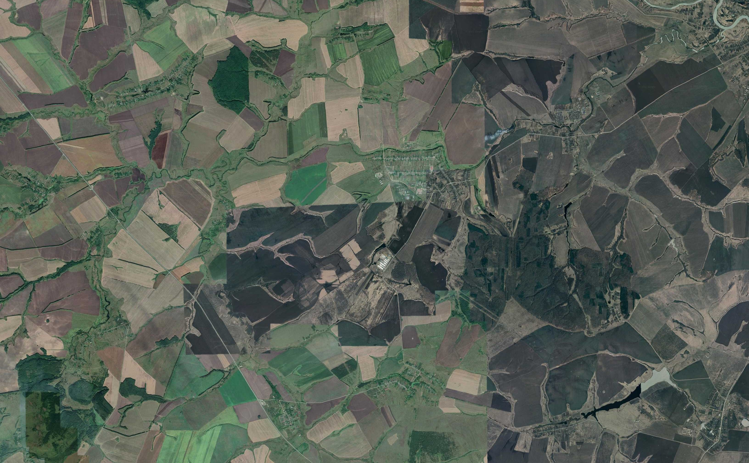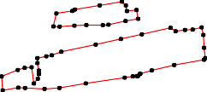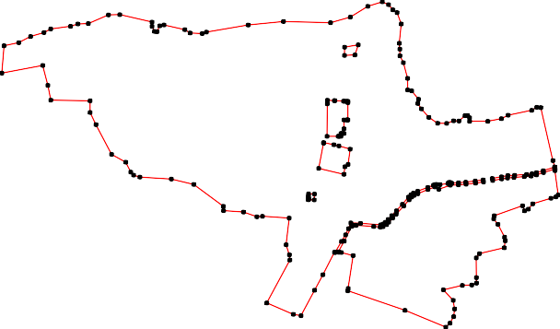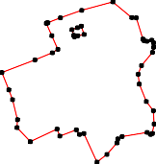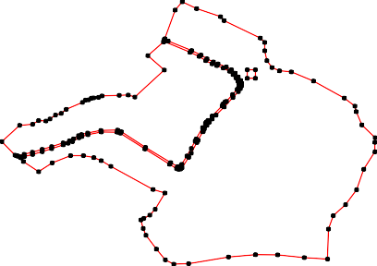Раздел 4
План границ объекта
5 6 7
2 34 8 9
11 10 43 41 40 39
1 16 15 14 1312 44 42
45 38
46
4948 47 37
50 36
19185117 35
20 52 34
534 323133
55 27 282930
26
21 2223 24 25

95 99697989
100
102
101

103 104
223
207 208 101506
205206 202914 219 220 221 222
203 204 213 107
201 202 212221101 221165212718
199 200 227 224 108
109
226 225 110
111
197
198 112
196 111314
228 230231 234 115
195 194 248 22922332 235 111167 131031 132
3
193 239 118 1123124 129
11912021122 112265127 128
192 24234 2387236
6 240
242947 2520245415222441
257 252
191 254 123735
190 253 69 277 13456
189 256 334 26373928238281280 274 2736
188 187 186 255 2 333223839033289 268 270 2722177292738
326 9291 33323637338282485
185 258 259 33232939245943 327 331 332588287286
2643 26265 2965 290 137
261 260 139 138
184 322098 322927 143 1 140
183 182 314330063515 300 321 114445 142 41
181180 179 307 304 312999 146
313 33301036333110781
2
311 312 147
178 308 148
177 3110161169668737609 115510 149
176 165

171 152
164 156155154 153
172 163 157
175
158
174 173 162 159
160
161

340
419 341
342
343

44412854 344
41167 345
474825 447276 346
414 447267 347
447254829473 44732413220 421 3489
413 474 430 474417303 350
446394
446385 351
4234446637667 422
440404405064740089 410414112 463 444663458 352
403 446601 4 439
402 46 40 353
404001 454842 44549 2 354
1
39373998 44455447443
395 396 4454635 355
485 458069 540887 488 445426 455
45813458154110 507 448
480 2 451497 4497 356
394 525 481541832 45498 357
52139 479515514 489 4 0 358
522 521 516 506 96
3933398390592120 51248517 385 384383 494599
388 386 382 490 500
381 505 449934
387 504454590901322501 359
380379 360
3 378 361
33775677
362
374 363
57 373
56 372
99 58 59
969978 544 371 368 367 366 365 364
549 370 369
548 54560 66266013
95 547 545 64
9394 65
92 66
91 67
68
69
90
89 70
71
88 72
87
85 8831 757473
84 82 7767
86 78
79
80
Используемые условные знаки и обозначения: Масштаб 1:30000

1 - характерная точка контура, сведения о которой позволяют однозначно определить её на местности
- вновь образованная часть контура, сведения о которой достаточны для определения её местоположения

Подпись ___________________________ Дата «_____» г.

Место для оттиска печати (при наличии) лица, составившего описание местоположения границ объекта

ОПИСАНИЕ МЕСТОПОЛОЖЕНИЯ ГРАНИЦ

- Многофункциональная общественно-деловая зона

(наименование объекта местоположение границ, которого описано (далее - объект)

Раздел 1

Сведения об объекте
№ п/п | Характеристики объекта | Описание характеристик
1 | 2 | 3
1 | Местоположение объекта | Российская Федерация, Рязанская область, р-н Пронский, с/п Октябрьское
2 | Площадь объекта ± величина погрешности определения площади (P ± Дельта P) | 31416кв.м. ± 74кв.м.
3 | Иные характеристики объекта | Вид зоны: 2.1 - Многофункциональная общественно-деловая зона  Номер зоны: -

Раздел 2

Сведения о местоположении границ объекта
1. Система координат МСК-62
2. Сведения о характерных точках границ объекта
Обозначе ние характер ных точек границ | Координаты, м |  | Метод определения координат характерной точки | Средняя квадратичес кая погрешност ь положения характерной точки (Мt), м | Описание обозначения точки на местности (при наличии)
Обозначе ние характер ных точек границ | X | Y | Метод определения координат характерной точки |  | Описание обозначения точки на местности (при наличии)
1 | 2 | 3 | 4 | 5 | 6
ЗУ1(1)
1 | 380915,75 | 1312121,21 | Картометрический метод | 2,50 | -
2 | 380902,27 | 1312187,37 | Картометрический метод | 2,50 | -
3 | 380894,35 | 1312220,21 | Картометрический метод | 2,50 | -
4 | 380873,71 | 1312293,31 | Картометрический метод | 2,50 | -
5 | 380774,2 | 1312279,96 | Картометрический метод | 2,50 | -
6 | 380759,83 | 1312259,64 | Картометрический метод | 2,50 | -
7 | 380709,99 | 1312252,67 | Картометрический метод | 2,50 | -
8 | 380748,75 | 1312089,27 | Картометрический метод | 2,50 | -
9 | 380912,39 | 1312120,63 | Картометрический метод | 2,50 | -
1 | 380915,75 | 1312121,21 | Картометрический метод | 2,50 | -
ЗУ1(2)
10 | 380583,86 | 1312023,04 | Картометрический метод | 2,50 | -
11 | 380582,82 | 1312061,65 | Картометрический метод | 2,50 | -
12 | 380544,69 | 1312060,15 | Картометрический метод | 2,50 | -
13 | 380545,8 | 1312022,76 | Картометрический метод | 2,50 | -
14 | 380547,61 | 1312022,56 | Картометрический метод | 2,50 | -
15 | 380549,85 | 1312022,18 | Картометрический метод | 2,50 | -
16 | 380552,43 | 1312021,87 | Картометрический метод | 2,50 | -
17 | 380560,87 | 1312022,42 | Картометрический метод | 2,50 | -
18 | 380568,8 | 1312022,64 | Картометрический метод | 2,50 | -
10 | 380583,86 | 1312023,04 | Картометрический метод | 2,50 | -
3. Сведения о характерных точках части (частей) границы объекта
Обозначе ние характер ных точек части границы | Координаты, м |  | Метод определения координат характерной точки | Средняя квадратичес кая погрешност ь положения характерной точки (Мt), м | Описание обозначения точки на местности (при наличии)
Обозначе ние характер ных точек части границы | X | Y | Метод определения координат характерной точки |  | Описание обозначения точки на местности (при наличии)
1 | 2 | 3 | 4 | 5 | 6
Часть № -
- | - | - | - | - | -

19
Раздел 4
План границ объекта

1
2
3
9
4

8 6 5
7

10 11
18
7
1654
13 12

Используемые условные знаки и обозначения:
Масштаб 1:10000

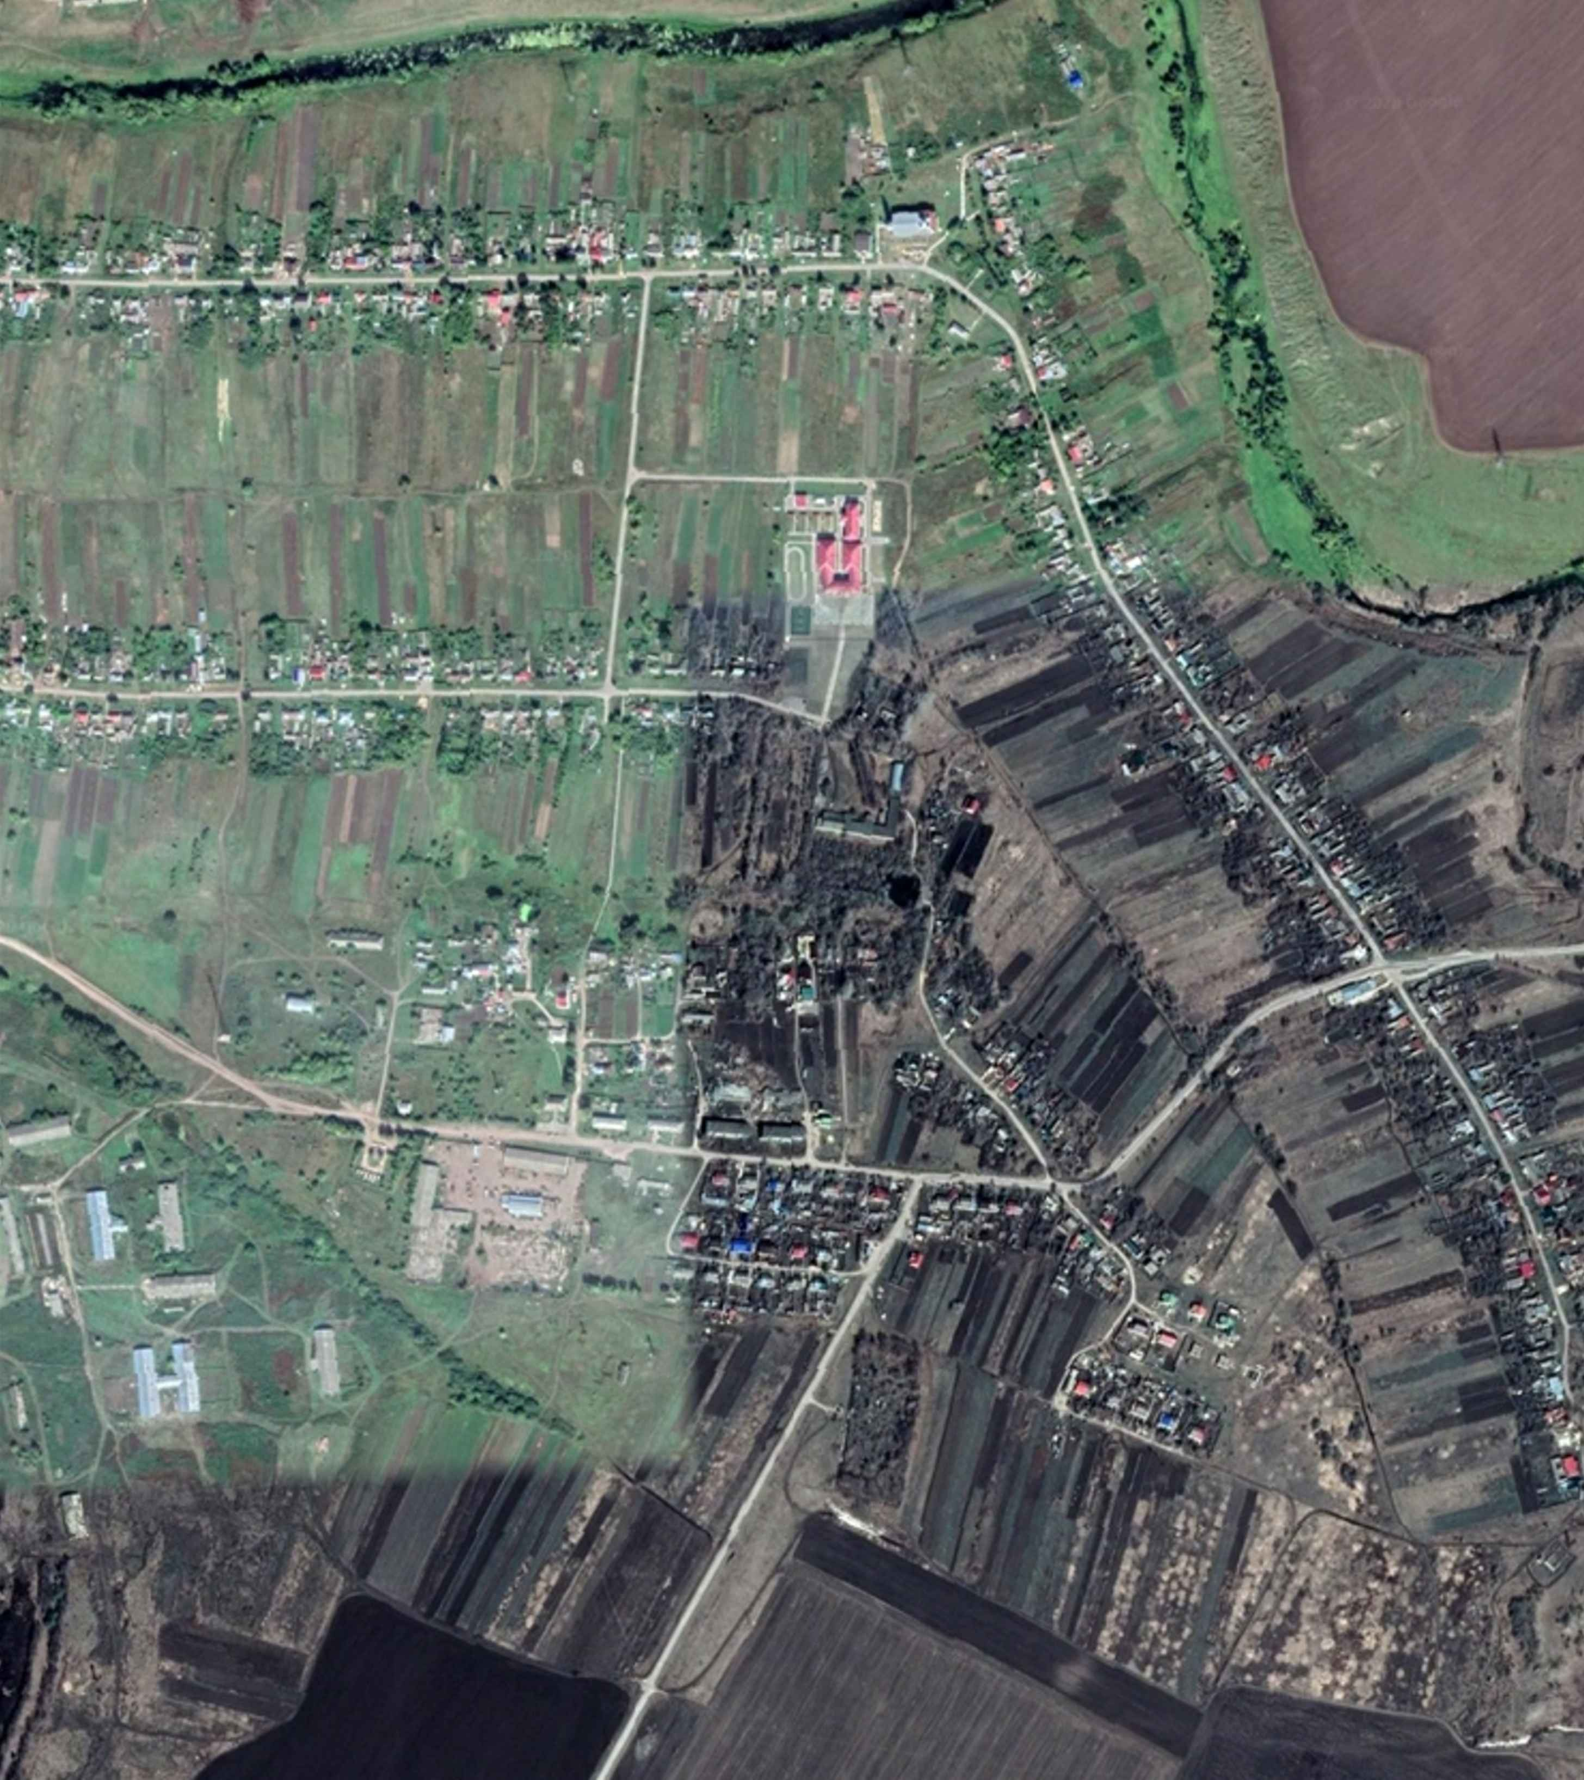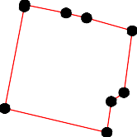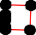
1 - характерная точка контура, сведения о которой позволяют однозначно определить её на местности
- вновь образованная часть контура, сведения о которой достаточны для определения её местоположения

Подпись Дата « » г.

Место для оттиска печати (при наличии) лица, составившего описание местоположения границ объекта

ОПИСАНИЕ МЕСТОПОЛОЖЕНИЯ ГРАНИЦ

- Зона специализированной общественной застройки

(наименование объекта местоположение границ, которого описано (далее - объект)

Раздел 1

Сведения об объекте
№ п/п | Характеристики объекта | Описание характеристик
1 | 2 | 3
1 | Местоположение объекта | Российская Федерация, Рязанская область, р-н Пронский, с/п Октябрьское
2 | Площадь объекта ± величина погрешности определения площади (P ± Дельта P) | 41267кв.м. ± 139кв.м.
3 | Иные характеристики объекта | Вид зоны: 2.2 - Зона специализированной общественной застройки  Номер зоны: -

Раздел 2

Сведения о местоположении границ объекта
1. Система координат МСК-62
2. Сведения о характерных точках границ объекта
Обозначе ние характер ных точек границ | Координаты, м |  | Метод определения координат характерной точки | Средняя квадратичес кая погрешност ь положения характерной точки (Мt), м | Описание обозначения точки на местности (при наличии)
Обозначе ние характер ных точек границ | X | Y | Метод определения координат характерной точки |  | Описание обозначения точки на местности (при наличии)
1 | 2 | 3 | 4 | 5 | 6
ЗУ1(1)
1 | 383618,2 | 1310124,15 | Картометрический метод | 2,50 | -
2 | 383619,33 | 1310178,97 | Картометрический метод | 2,50 | -
3 | 383565,65 | 1310180,08 | Картометрический метод | 2,50 | -
4 | 383564,45 | 1310124,44 | Картометрический метод | 2,50 | -
1 | 383618,2 | 1310124,15 | Картометрический метод | 2,50 | -
ЗУ1(2)
5 | 381534,16 | 1312256,87 | Картометрический метод | 2,50 | -
6 | 381548,97 | 1312345,68 | Картометрический метод | 2,50 | -
7 | 381484,02 | 1312324,14 | Картометрический метод | 2,50 | -
8 | 381480,61 | 1312256,18 | Картометрический метод | 2,50 | -
5 | 381534,16 | 1312256,87 | Картометрический метод | 2,50 | -
ЗУ1(3)
9 | 374496,21 | 1311877,98 | Картометрический метод | 2,50 | -
10 | 374496,21 | 1311930,66 | Картометрический метод | 2,50 | -
11 | 374440,88 | 1311930,66 | Картометрический метод | 2,50 | -
12 | 374440,88 | 1311877,98 | Картометрический метод | 2,50 | -
9 | 374496,21 | 1311877,98 | Картометрический метод | 2,50 | -
ЗУ1(4)
13 | 381190,08 | 1312145,45 | Картометрический метод | 2,50 | -
14 | 381187,55 | 1312191,43 | Картометрический метод | 2,50 | -
15 | 381187,44 | 1312193,45 | Картометрический метод | 2,50 | -
16 | 381184,3 | 1312250,4 | Картометрический метод | 2,50 | -
17 | 381184,05 | 1312254,89 | Картометрический метод | 2,50 | -
18 | 381183,13 | 1312271,64 | Картометрический метод | 2,50 | -
19 | 381183,13 | 1312278,53 | Картометрический метод | 2,50 | -
20 | 381174,29 | 1312278,53 | Картометрический метод | 2,50 | -
21 | 381062,63 | 1312278,53 | Картометрический метод | 2,50 | -
22 | 381062,63 | 1312276,04 | Картометрический метод | 2,50 | -
23 | 381062,63 | 1312271,75 | Картометрический метод | 2,50 | -
24 | 381062,63 | 1312253,03 | Картометрический метод | 2,50 | -
25 | 381005,7 | 1312253,03 | Картометрический метод | 2,50 | -
26 | 380974,85 | 1312253,03 | Картометрический метод | 2,50 | -
27 | 380974,85 | 1312240,96 | Картометрический метод | 2,50 | -
28 | 380974,85 | 1312233,33 | Картометрический метод | 2,50 | -
29 | 380956,63 | 1312233,33 | Картометрический метод | 2,50 | -

Сведения о местоположении границ объекта
30 | 380956,61 | 1312219,49 | Картометрический метод | 2,50 | -
31 | 380956,61 | 1312215,29 | Картометрический метод | 2,50 | -
32 | 380956,53 | 1312143,41 | Картометрический метод | 2,50 | -
33 | 381167,59 | 1312145,25 | Картометрический метод | 2,50 | -
13 | 381190,08 | 1312145,45 | Картометрический метод | 2,50 | -
ЗУ1(5)
34 | 373185,71 | 1307484,74 | Картометрический метод | 2,50 | -
35 | 373197,64 | 1307518,63 | Картометрический метод | 2,50 | -
36 | 373207,08 | 1307541,88 | Картометрический метод | 2,50 | -
37 | 373156,06 | 1307559,81 | Картометрический метод | 2,50 | -
38 | 373146,61 | 1307520,22 | Картометрический метод | 2,50 | -
39 | 373140,39 | 1307499,87 | Картометрический метод | 2,50 | -
40 | 373150,51 | 1307496,4 | Картометрический метод | 2,50 | -
34 | 373185,71 | 1307484,74 | Картометрический метод | 2,50 | -
3. Сведения о характерных точках части (частей) границы объекта
Обозначе ние характер ных точек части границы | Координаты, м |  | Метод определения координат характерной точки | Средняя квадратичес кая погрешност ь положения характерной точки (Мt), м | Описание обозначения точки на местности (при наличии)
Обозначе ние характер ных точек части границы | X | Y | Метод определения координат характерной точки |  | Описание обозначения точки на местности (при наличии)
1 | 2 | 3 | 4 | 5 | 6
Часть № -
- | - | - | - | - | -

23
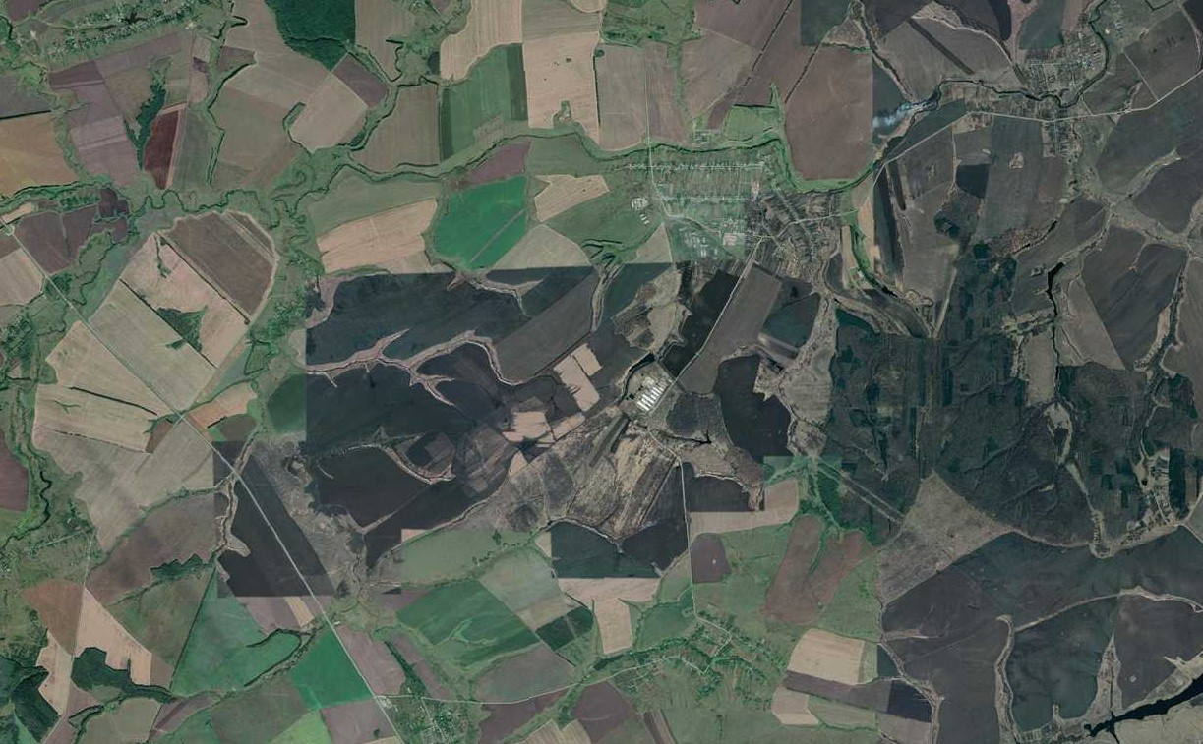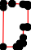Раздел 4
План границ объекта
1 2
4 3

5 6
8 7

13 1451167819
33 20

22322451
32 3210722896

9 10
12 11

34 3536
40 37
3938
Используемые условные знаки и обозначения: Масштаб 1:22000
1 - характерная точка контура, сведения о которой позволяют однозначно определить её на местности
- вновь образованная часть контура, сведения о которой достаточны для определения её местоположения

ОПИСАНИЕ МЕСТОПОЛОЖЕНИЯ ГРАНИЦ

- Зона инженерной инфраструктуры

(наименование объекта местоположение границ, которого описано (далее - объект)

Раздел 1

Сведения об объекте
№ п/п | Характеристики объекта | Описание характеристик
1 | 2 | 3
1 | Местоположение объекта | Российская Федерация, Рязанская область, р-н Пронский, с/п Октябрьский
2 | Площадь объекта ± величина погрешности определения площади (P ± Дельта P) | 9721кв.м. ± 35кв.м.
3 | Иные характеристики объекта | Вид зоны: 3.3 - Зона инженерной инфраструктуры Номер зоны: -

Раздел 2

Сведения о местоположении границ объекта
1. Система координат МСК-62
2. Сведения о характерных точках границ объекта
Обозначе ние характер ных точек границ | Координаты, м |  | Метод определения координат характерной точки | Средняя квадратичес кая погрешност ь положения характерной точки (Мt), м | Описание обозначения точки на местности (при наличии)
Обозначе ние характер ных точек границ | X | Y | Метод определения координат характерной точки |  | Описание обозначения точки на местности (при наличии)
1 | 2 | 3 | 4 | 5 | 6
1 | 385604,62 | 1310175,33 | Картометрический метод | 2,50 | -
2 | 385603,62 | 1310282,66 | Картометрический метод | 2,50 | -
3 | 385537,22 | 1310283,33 | Картометрический метод | 2,50 | -
4 | 385521,17 | 1310255,92 | Картометрический метод | 2,50 | -
5 | 385505,63 | 1310221,77 | Картометрический метод | 2,50 | -
6 | 385505,69 | 1310174,94 | Картометрический метод | 2,50 | -
1 | 385604,62 | 1310175,33 | Картометрический метод | 2,50 | -
3. Сведения о характерных точках части (частей) границы объекта
Обозначе ние характер ных точек части границы | Координаты, м |  | Метод определения координат характерной точки | Средняя квадратичес кая погрешност ь положения характерной точки (Мt), м | Описание обозначения точки на местности (при наличии)
Обозначе ние характер ных точек части границы | X | Y | Метод определения координат характерной точки |  | Описание обозначения точки на местности (при наличии)
1 | 2 | 3 | 4 | 5 | 6
Часть № -
- | - | - | - | - | -

Раздел 4
План границ объекта

1 2

3
4
6 5

Используемые условные знаки и обозначения:
Масштаб 1:5000

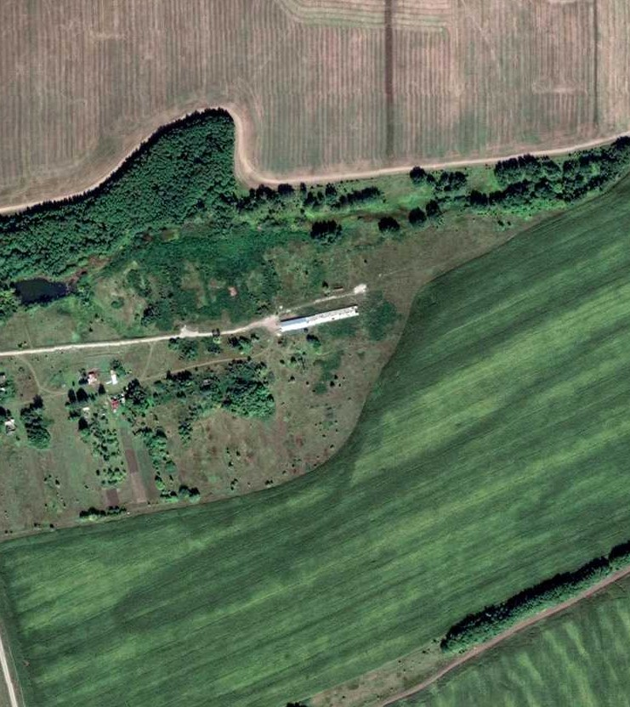
1 - характерная точка контура, сведения о которой позволяют однозначно определить её на местности
- вновь образованная часть контура, сведения о которой достаточны для определения её местоположения

ОПИСАНИЕ МЕСТОПОЛОЖЕНИЯ ГРАНИЦ

- Зона транспортной инфраструктуры

(наименование объекта местоположение границ, которого описано (далее - объект)

Раздел 1

Сведения об объекте
№ п/п | Характеристики объекта | Описание характеристик
1 | 2 | 3
1 | Местоположение объекта | Российская Федерация, Рязанская область, р-н Пронский, с/п Октябрьский
2 | Площадь объекта ± величина погрешности определения площади (P ± Дельта P) | 509206кв.м. ± 759кв.м.
3 | Иные характеристики объекта | Вид зоны: 3.4 - Зона транспортной инфраструктуры Номер зоны:

Раздел 2

Сведения о местоположении границ объекта
1. Система координат МСК-62
2. Сведения о характерных точках границ объекта
Обозначе ние характер ных точек границ | Координаты, м |  | Метод определения координат характерной точки | Средняя квадратичес кая погрешност ь положения характерной точки (Мt), м | Описание обозначения точки на местности (при наличии)
Обозначе ние характер ных точек границ | X | Y | Метод определения координат характерной точки |  | Описание обозначения точки на местности (при наличии)
1 | 2 | 3 | 4 | 5 | 6
ЗУ1(1)
1 | 385270,81 | 1309724,91 | Картометрический метод | 2,50 | -
2 | 385264,92 | 1309726,37 | Картометрический метод | 2,50 | -
3 | 385262,24 | 1309716,51 | Картометрический метод | 2,50 | -
4 | 384977,89 | 1309801,16 | Картометрический метод | 2,50 | -
5 | 384954,35 | 1309817,49 | Картометрический метод | 2,50 | -
6 | 384842,2 | 1309851,33 | Картометрический метод | 2,50 | -
7 | 384824,3 | 1309848,01 | Картометрический метод | 2,50 | -
8 | 384740,63 | 1309868,6 | Картометрический метод | 2,50 | -
9 | 384463,57 | 1309936,76 | Картометрический метод | 2,50 | -
10 | 384260 | 1309986,87 | Картометрический метод | 2,50 | -
11 | 384201,67 | 1309998,05 | Картометрический метод | 2,50 | -
12 | 384140,07 | 1310004,31 | Картометрический метод | 2,50 | -
13 | 384052,55 | 1310005,08 | Картометрический метод | 2,50 | -
14 | 384009,69 | 1310002,29 | Картометрический метод | 2,50 | -
15 | 383961,38 | 1309996,59 | Картометрический метод | 2,50 | -
16 | 383951,81 | 1309994,01 | Картометрический метод | 2,50 | -
17 | 383928,54 | 1309989,69 | Картометрический метод | 2,50 | -
18 | 383893,34 | 1309990,67 | Картометрический метод | 2,50 | -
19 | 383761,46 | 1309960,26 | Картометрический метод | 2,50 | -
20 | 383746,68 | 1309948,1 | Картометрический метод | 2,50 | -
21 | 383719,03 | 1309925,35 | Картометрический метод | 2,50 | -
22 | 383631,07 | 1309905,84 | Картометрический метод | 2,50 | -
23 | 383469,45 | 1309895,44 | Картометрический метод | 2,50 | -
24 | 383444,37 | 1309893,33 | Картометрический метод | 2,50 | -
25 | 383509,08 | 1309883,57 | Картометрический метод | 2,50 | -
26 | 383639,82 | 1309906,61 | Картометрический метод | 2,50 | -
27 | 383744,35 | 1309930,37 | Картометрический метод | 2,50 | -
28 | 383790,52 | 1309940,39 | Картометрический метод | 2,50 | -
29 | 383885,89 | 1309960,18 | Картометрический метод | 2,50 | -
30 | 383964,66 | 1309975,83 | Картометрический метод | 2,50 | -
31 | 384011,61 | 1309981,37 | Картометрический метод | 2,50 | -
32 | 384053,14 | 1309984,09 | Картометрический метод | 2,50 | -
33 | 384138,92 | 1309983,31 | Картометрический метод | 2,50 | -
34 | 384198,63 | 1309977,25 | Картометрический метод | 2,50 | -
35 | 384255,51 | 1309966,35 | Картометрический метод | 2,50 | -
36 | 384458,56 | 1309916,36 | Картометрический метод | 2,50 | -
37 | 384820,08 | 1309826,29 | Картометрический метод | 2,50 | -
38 | 384934,22 | 1309799,34 | Картометрический метод | 2,50 | -

Сведения о местоположении границ объекта
39 | 385250,03 | 1309700,83 | Картометрический метод | 2,50 | -
40 | 385254,63 | 1309700,57 | Картометрический метод | 2,50 | -
41 | 385255,04 | 1309707,9 | Картометрический метод | 2,50 | -
42 | 385269,75 | 1309721,36 | Картометрический метод | 2,50 | -
1 | 385270,81 | 1309724,91 | Картометрический метод | 2,50 | -
ЗУ1(2)
20 | 383746,68 | 1309948,1 | Картометрический метод | 2,50 | -
43 | 383669,02 | 1309931,08 | Картометрический метод | 2,50 | -
44 | 383576,33 | 1309910,8 | Картометрический метод | 2,50 | -
45 | 383543,97 | 1309904,36 | Картометрический метод | 2,50 | -
46 | 383510,82 | 1309901,63 | Картометрический метод | 2,50 | -
47 | 383471,59 | 1309904,39 | Картометрический метод | 2,50 | -
48 | 383441,45 | 1309913,27 | Картометрический метод | 2,50 | -
49 | 383423,19 | 1309920,64 | Картометрический метод | 2,50 | -
50 | 383400,08 | 1309934,23 | Картометрический метод | 2,50 | -
51 | 383379,16 | 1309951,34 | Картометрический метод | 2,50 | -
52 | 383364,14 | 1309967,07 | Картометрический метод | 2,50 | -
53 | 383336,79 | 1310007,36 | Картометрический метод | 2,50 | -
54 | 383328,83 | 1310022,89 | Картометрический метод | 2,50 | -
55 | 383320,65 | 1310048,61 | Картометрический метод | 2,50 | -
56 | 383312,72 | 1310083,42 | Картометрический метод | 2,50 | -
57 | 383277,66 | 1310268,91 | Картометрический метод | 2,50 | -
58 | 383265,11 | 1310329,66 | Картометрический метод | 2,50 | -
59 | 383249,88 | 1310392,06 | Картометрический метод | 2,50 | -
60 | 383232,59 | 1310436,66 | Картометрический метод | 2,50 | -
61 | 383218,34 | 1310463,48 | Картометрический метод | 2,50 | -
62 | 383220,53 | 1310423,48 | Картометрический метод | 2,50 | -
63 | 383234,58 | 1310387,25 | Картометрический метод | 2,50 | -
64 | 383249,5 | 1310326,15 | Картометрический метод | 2,50 | -
65 | 383261,96 | 1310265,81 | Картометрический метод | 2,50 | -
66 | 383297,05 | 1310080,16 | Картометрический метод | 2,50 | -
67 | 383305,19 | 1310044,4 | Картометрический метод | 2,50 | -
68 | 383313,99 | 1310016,78 | Картометрический метод | 2,50 | -
69 | 383323 | 1309999,18 | Картометрический метод | 2,50 | -
70 | 383351,65 | 1309956,98 | Картометрический метод | 2,50 | -
71 | 383368,27 | 1309939,58 | Картометрический метод | 2,50 | -
72 | 383390,91 | 1309921,07 | Картометрический метод | 2,50 | -
73 | 383416,09 | 1309906,25 | Картометрический метод | 2,50 | -
74 | 383435,82 | 1309896,83 | Картометрический метод | 2,50 | -
24 | 383444,37 | 1309893,33 | Картометрический метод | 2,50 | -
23 | 383469,45 | 1309895,44 | Картометрический метод | 2,50 | -
22 | 383631,07 | 1309905,84 | Картометрический метод | 2,50 | -
21 | 383719,03 | 1309925,35 | Картометрический метод | 2,50 | -
20 | 383746,68 | 1309948,1 | Картометрический метод | 2,50 | -
ЗУ1(3)
62 | 383220,53 | 1310423,48 | Картометрический метод | 2,50 | -
61 | 383218,34 | 1310463,48 | Картометрический метод | 2,50 | -
75 | 383198,1 | 1310489,47 | Картометрический метод | 2,50 | -
76 | 383170,88 | 1310508,19 | Картометрический метод | 2,50 | -
77 | 383144,82 | 1310521,03 | Картометрический метод | 2,50 | -
78 | 383123 | 1310527,41 | Картометрический метод | 2,50 | -

Сведения о местоположении границ объекта
79 | 383072,21 | 1310538,17 | Картометрический метод | 2,50 | -
80 | 382430,58 | 1310587,76 | Картометрический метод | 2,50 | -
81 | 382119,23 | 1310611,33 | Картометрический метод | 2,50 | -
82 | 381934,84 | 1310622,96 | Картометрический метод | 2,50 | -
83 | 381901,56 | 1310622,27 | Картометрический метод | 2,50 | -
84 | 381846,65 | 1310625,98 | Картометрический метод | 2,50 | -
85 | 381846,56 | 1310618,11 | Картометрический метод | 2,50 | -
86 | 381710,44 | 1310631,12 | Картометрический метод | 2,50 | -
87 | 381708,62 | 1310625,13 | Картометрический метод | 2,50 | -
88 | 381706,9 | 1310615,21 | Картометрический метод | 2,50 | -
89 | 381962,44 | 1310598,12 | Картометрический метод | 2,50 | -
90 | 382117,87 | 1310590,37 | Картометрический метод | 2,50 | -
91 | 382428,98 | 1310566,82 | Картометрический метод | 2,50 | -
92 | 383069,2 | 1310517,33 | Картометрический метод | 2,50 | -
93 | 383097,6 | 1310514,32 | Картометрический метод | 2,50 | -
94 | 383116,1 | 1310510,21 | Картометрический метод | 2,50 | -
95 | 383137,7 | 1310503,14 | Картометрический метод | 2,50 | -
96 | 383160,59 | 1310490,68 | Картометрический метод | 2,50 | -
97 | 383185,63 | 1310474,95 | Картометрический метод | 2,50 | -
98 | 383203,98 | 1310453,91 | Картометрический метод | 2,50 | -
62 | 383220,53 | 1310423,48 | Картометрический метод | 2,50 | -
ЗУ1(4)
99 | 380683,59 | 1313213,44 | Картометрический метод | 2,50 | -
100 | 380694,7 | 1313273,99 | Картометрический метод | 2,50 | -
101 | 380702,66 | 1313314,86 | Картометрический метод | 2,50 | -
102 | 380703,64 | 1313358,27 | Картометрический метод | 2,50 | -
103 | 380709,79 | 1313436,02 | Картометрический метод | 2,50 | -
104 | 380714 | 1313471,32 | Картометрический метод | 2,50 | -
105 | 380720,86 | 1313500,23 | Картометрический метод | 2,50 | -
106 | 380733,88 | 1313544,11 | Картометрический метод | 2,50 | -
107 | 380757,31 | 1313618,83 | Картометрический метод | 2,50 | -
108 | 380744,04 | 1313620,31 | Картометрический метод | 2,50 | -
109 | 380721,56 | 1313545,54 | Картометрический метод | 2,50 | -
110 | 380706,19 | 1313500,37 | Картометрический метод | 2,50 | -
111 | 380698,73 | 1313465,9 | Картометрический метод | 2,50 | -
112 | 380695,56 | 1313421,83 | Картометрический метод | 2,50 | -
113 | 380690,17 | 1313354,51 | Картометрический метод | 2,50 | -
114 | 380686,14 | 1313312,52 | Картометрический метод | 2,50 | -
115 | 380680,27 | 1313274,75 | Картометрический метод | 2,50 | -
116 | 380670,53 | 1313216,7 | Картометрический метод | 2,50 | -
99 | 380683,59 | 1313213,44 | Картометрический метод | 2,50 | -
ЗУ1(5)
117 | 380563,01 | 1312670,97 | Картометрический метод | 2,50 | -
118 | 380577,39 | 1312686,48 | Картометрический метод | 2,50 | -
119 | 380589,1 | 1312703,19 | Картометрический метод | 2,50 | -
120 | 380600,94 | 1312730,22 | Картометрический метод | 2,50 | -
121 | 380625,4 | 1312795,78 | Картометрический метод | 2,50 | -
122 | 380640,5 | 1312833,51 | Картометрический метод | 2,50 | -
123 | 380643,99 | 1312844,47 | Картометрический метод | 2,50 | -
124 | 380644,67 | 1312855,46 | Картометрический метод | 2,50 | -
125 | 380643,35 | 1312875,28 | Картометрический метод | 2,50 | -

Сведения о местоположении границ объекта
126 | 380650,34 | 1312926,62 | Картометрический метод | 2,50 | -
127 | 380657,8 | 1312931,56 | Картометрический метод | 2,50 | -
128 | 380657,92 | 1312942,17 | Картометрический метод | 2,50 | -
129 | 380652,75 | 1312951,2 | Картометрический метод | 2,50 | -
130 | 380655,53 | 1312994,48 | Картометрический метод | 2,50 | -
131 | 380659,75 | 1313042,24 | Картометрический метод | 2,50 | -
132 | 380667,1 | 1313103,08 | Картометрический метод | 2,50 | -
133 | 380674,29 | 1313154,61 | Картометрический метод | 2,50 | -
134 | 380661 | 1313156,94 | Картометрический метод | 2,50 | -
135 | 380653,17 | 1313105,97 | Картометрический метод | 2,50 | -
136 | 380646,44 | 1313044,15 | Картометрический метод | 2,50 | -
137 | 380642,42 | 1312994,47 | Картометрический метод | 2,50 | -
138 | 380639,6 | 1312942,16 | Картометрический метод | 2,50 | -
139 | 380613,3 | 1312867,66 | Картометрический метод | 2,50 | -
140 | 380628,21 | 1312842,48 | Картометрический метод | 2,50 | -
141 | 380612,44 | 1312797,08 | Картометрический метод | 2,50 | -
142 | 380584,87 | 1312731,66 | Картометрический метод | 2,50 | -
143 | 380573,61 | 1312707,51 | Картометрический метод | 2,50 | -
144 | 380562,72 | 1312691,15 | Картометрический метод | 2,50 | -
145 | 380544,89 | 1312674,96 | Картометрический метод | 2,50 | -
146 | 380505,38 | 1312640,24 | Картометрический метод | 2,50 | -
147 | 380452,47 | 1312591,47 | Картометрический метод | 2,50 | -
148 | 380427,05 | 1312568,67 | Картометрический метод | 2,50 | -
149 | 380400,22 | 1312543,36 | Картометрический метод | 2,50 | -
150 | 380384,54 | 1312529,15 | Картометрический метод | 2,50 | -
151 | 380371,5 | 1312506,19 | Картометрический метод | 2,50 | -
152 | 380368,66 | 1312487,8 | Картометрический метод | 2,50 | -
153 | 380372,62 | 1312445,84 | Картометрический метод | 2,50 | -
154 | 380380,07 | 1312331,78 | Картометрический метод | 2,50 | -
155 | 380380,56 | 1312310,78 | Картометрический метод | 2,50 | -
156 | 380373,77 | 1312303,1 | Картометрический метод | 2,50 | -
157 | 380277,79 | 1312254,67 | Картометрический метод | 2,50 | -
158 | 380206,75 | 1312215,52 | Картометрический метод | 2,50 | -
159 | 380205,68 | 1312196,88 | Картометрический метод | 2,50 | -
160 | 380276,22 | 1312237,35 | Картометрический метод | 2,50 | -
161 | 380318,72 | 1312262,95 | Картометрический метод | 2,50 | -
162 | 380358,64 | 1312281,99 | Картометрический метод | 2,50 | -
163 | 380395,88 | 1312297,48 | Картометрический метод | 2,50 | -
164 | 380393,03 | 1312359,37 | Картометрический метод | 2,50 | -
165 | 380383,3 | 1312491,4 | Картометрический метод | 2,50 | -
166 | 380389,04 | 1312507,8 | Картометрический метод | 2,50 | -
167 | 380399,55 | 1312521,78 | Картометрический метод | 2,50 | -
168 | 380417,98 | 1312539,62 | Картометрический метод | 2,50 | -
169 | 380442,68 | 1312562,47 | Картометрический метод | 2,50 | -
170 | 380474,18 | 1312592,95 | Картометрический метод | 2,50 | -
171 | 380516,1 | 1312631,51 | Картометрический метод | 2,50 | -
117 | 380563,01 | 1312670,97 | Картометрический метод | 2,50 | -
ЗУ1(6)
172 | 378709,4 | 1311388,33 | Картометрический метод | 2,50 | -
173 | 378767,57 | 1311425,99 | Картометрический метод | 2,50 | -
174 | 378844,03 | 1311467,5 | Картометрический метод | 2,50 | -

Сведения о местоположении границ объекта
175 | 379006,26 | 1311552,51 | Картометрический метод | 2,50 | -
176 | 379246,39 | 1311680,67 | Картометрический метод | 2,50 | -
177 | 379751,82 | 1311952,3 | Картометрический метод | 2,50 | -
178 | 379782,64 | 1311968,13 | Картометрический метод | 2,50 | -
179 | 379794,85 | 1311974,66 | Картометрический метод | 2,50 | -
180 | 379959,54 | 1312062,79 | Картометрический метод | 2,50 | -
181 | 380059,82 | 1312116,58 | Картометрический метод | 2,50 | -
182 | 380205,34 | 1312191,09 | Картометрический метод | 2,50 | -
183 | 380205,59 | 1312195,38 | Картометрический метод | 2,50 | -
184 | 380206,82 | 1312216,79 | Картометрический метод | 2,50 | -
185 | 380206,93 | 1312218,87 | Картометрический метод | 2,50 | -
186 | 380168,58 | 1312199,69 | Картометрический метод | 2,50 | -
187 | 380049,84 | 1312135,06 | Картометрический метод | 2,50 | -
188 | 379949,64 | 1312081,31 | Картометрический метод | 2,50 | -
189 | 379809,17 | 1312006,52 | Картометрический метод | 2,50 | -
190 | 379707,11 | 1311950,78 | Картометрический метод | 2,50 | -
191 | 379571,5 | 1311877,09 | Картометрический метод | 2,50 | -
192 | 379396,76 | 1311782,02 | Картометрический метод | 2,50 | -
193 | 379315,76 | 1311738,92 | Картометрический метод | 2,50 | -
194 | 379187,48 | 1311672,06 | Картометрический метод | 2,50 | -
195 | 379148,49 | 1311651,25 | Картометрический метод | 2,50 | -
196 | 378977,79 | 1311558,86 | Картометрический метод | 2,50 | -
197 | 378824,5 | 1311479,2 | Картометрический метод | 2,50 | -
198 | 378759,08 | 1311442,6 | Картометрический метод | 2,50 | -
199 | 378730,14 | 1311425,74 | Картометрический метод | 2,50 | -
200 | 378721,16 | 1311419,92 | Картометрический метод | 2,50 | -
201 | 378696,19 | 1311402,38 | Картометрический метод | 2,50 | -
202 | 378662,97 | 1311376,82 | Картометрический метод | 2,50 | -
203 | 378536,56 | 1311269,03 | Картометрический метод | 2,50 | -
204 | 378408,85 | 1311156,74 | Картометрический метод | 2,50 | -
205 | 378308,15 | 1311069,68 | Картометрический метод | 2,50 | -
206 | 378265,7 | 1311035,97 | Картометрический метод | 2,50 | -
207 | 378214,26 | 1310994,21 | Картометрический метод | 2,50 | -
208 | 378206,19 | 1310988,39 | Картометрический метод | 2,50 | -
209 | 378166,66 | 1310958,9 | Картометрический метод | 2,50 | -
210 | 378015,36 | 1310849,4 | Картометрический метод | 2,50 | -
211 | 377893,25 | 1310763,07 | Картометрический метод | 2,50 | -
212 | 377750,52 | 1310660,47 | Картометрический метод | 2,50 | -
213 | 377712,75 | 1310638,91 | Картометрический метод | 2,50 | -
214 | 377699,72 | 1310633,55 | Картометрический метод | 2,50 | -
215 | 377695,91 | 1310631,41 | Картометрический метод | 2,50 | -
216 | 377695,3 | 1310631,73 | Картометрический метод | 2,50 | -
217 | 377676,69 | 1310624,09 | Картометрический метод | 2,50 | -
218 | 377633,58 | 1310614,59 | Картометрический метод | 2,50 | -
219 | 377593,5 | 1310611,14 | Картометрический метод | 2,50 | -
220 | 377557,34 | 1310612,85 | Картометрический метод | 2,50 | -
221 | 377514,66 | 1310622,22 | Картометрический метод | 2,50 | -
222 | 377478,19 | 1310631,92 | Картометрический метод | 2,50 | -
223 | 377440,77 | 1310652,16 | Картометрический метод | 2,50 | -
224 | 377420,96 | 1310664,87 | Картометрический метод | 2,50 | -
225 | 377394,47 | 1310685,56 | Картометрический метод | 2,50 | -

Сведения о местоположении границ объекта
226 | 377367,77 | 1310713,49 | Картометрический метод | 2,50 | -
227 | 377326,77 | 1310766,72 | Картометрический метод | 2,50 | -
228 | 377173,02 | 1310964,12 | Картометрический метод | 2,50 | -
229 | 377118,98 | 1311027,62 | Картометрический метод | 2,50 | -
230 | 377099,03 | 1311044,45 | Картометрический метод | 2,50 | -
231 | 377074,24 | 1311058,52 | Картометрический метод | 2,50 | -
232 | 377041,95 | 1311070,67 | Картометрический метод | 2,50 | -
233 | 376998,81 | 1311086,69 | Картометрический метод | 2,50 | -
234 | 376961,52 | 1311097,84 | Картометрический метод | 2,50 | -
235 | 376927,57 | 1311105,59 | Картометрический метод | 2,50 | -
236 | 376888,09 | 1311111,97 | Картометрический метод | 2,50 | -
237 | 376819,97 | 1311118,5 | Картометрический метод | 2,50 | -
238 | 376678,81 | 1311129,25 | Картометрический метод | 2,50 | -
239 | 376531,54 | 1311140,42 | Картометрический метод | 2,50 | -
240 | 376371 | 1311156,3 | Картометрический метод | 2,50 | -
241 | 376201,67 | 1311170,4 | Картометрический метод | 2,50 | -
242 | 376031,33 | 1311186,49 | Картометрический метод | 2,50 | -
243 | 375875,65 | 1311201,71 | Картометрический метод | 2,50 | -
244 | 375768,32 | 1311211,54 | Картометрический метод | 2,50 | -
245 | 375740,87 | 1311214,75 | Картометрический метод | 2,50 | -
246 | 375712,16 | 1311196,97 | Картометрический метод | 2,50 | -
247 | 375766,14 | 1311190,65 | Картометрический метод | 2,50 | -
248 | 375873,67 | 1311180,8 | Картометрический метод | 2,50 | -
249 | 376029,32 | 1311165,59 | Картометрический метод | 2,50 | -
250 | 376199,82 | 1311149,48 | Картометрический метод | 2,50 | -
251 | 376369,1 | 1311135,39 | Картометрический метод | 2,50 | -
252 | 376529,71 | 1311119,5 | Картометрический метод | 2,50 | -
253 | 376677,21 | 1311108,31 | Картометрический метод | 2,50 | -
254 | 376818,17 | 1311097,58 | Картометрический метод | 2,50 | -
255 | 376885,41 | 1311091,14 | Картометрический метод | 2,50 | -
256 | 376923,55 | 1311084,97 | Картометрический метод | 2,50 | -
257 | 376956,16 | 1311077,52 | Картометрический метод | 2,50 | -
258 | 376992,14 | 1311066,76 | Картометрический метод | 2,50 | -
259 | 377034,6 | 1311051 | Картометрический метод | 2,50 | -
260 | 377065,3 | 1311039,45 | Картометрический метод | 2,50 | -
261 | 377086,97 | 1311027,15 | Картометрический метод | 2,50 | -
262 | 377104,11 | 1311012,69 | Картометрический метод | 2,50 | -
263 | 377156,74 | 1310950,86 | Картометрический метод | 2,50 | -
264 | 377310,17 | 1310753,86 | Картометрический метод | 2,50 | -
265 | 377351,82 | 1310699,79 | Картометрический метод | 2,50 | -
266 | 377380,34 | 1310669,95 | Картометрический метод | 2,50 | -
267 | 377408,8 | 1310647,72 | Картометрический метод | 2,50 | -
268 | 377430,09 | 1310634,06 | Картометрический метод | 2,50 | -
269 | 377470,39 | 1310612,27 | Картометрический метод | 2,50 | -
270 | 377509,7 | 1310601,81 | Картометрический метод | 2,50 | -
271 | 377554,57 | 1310591,96 | Картометрический метод | 2,50 | -
272 | 377593,91 | 1310590,09 | Картометрический метод | 2,50 | -
273 | 377634,69 | 1310593,61 | Картометрический метод | 2,50 | -
274 | 377645,69 | 1310601,18 | Картометрический метод | 2,50 | -
275 | 377688,53 | 1310607,44 | Картометрический метод | 2,50 | -
276 | 377768,61 | 1310649,2 | Картометрический метод | 2,50 | -

Сведения о местоположении границ объекта
277 | 378009,39 | 1310822,44 | Картометрический метод | 2,50 | -
278 | 378132,58 | 1310909,39 | Картометрический метод | 2,50 | -
279 | 378223,36 | 1310977,76 | Картометрический метод | 2,50 | -
280 | 378224,95 | 1310976,2 | Картометрический метод | 2,50 | -
281 | 378230,26 | 1310980,15 | Картометрический метод | 2,50 | -
282 | 378278,85 | 1311019,59 | Картометрический метод | 2,50 | -
283 | 378289,13 | 1311027,76 | Картометрический метод | 2,50 | -
284 | 378313,95 | 1311050,01 | Картометрический метод | 2,50 | -
285 | 378638,54 | 1311331,89 | Картометрический метод | 2,50 | -
172 | 378709,4 | 1311388,33 | Картометрический метод | 2,50 | -
ЗУ1(7)
286 | 375690,18 | 1311220,44 | Картометрический метод | 2,50 | -
287 | 375537,93 | 1311234,36 | Картометрический метод | 2,50 | -
288 | 375373,78 | 1311250,02 | Картометрический метод | 2,50 | -
289 | 375217,89 | 1311264,56 | Картометрический метод | 2,50 | -
290 | 375077,66 | 1311277,75 | Картометрический метод | 2,50 | -
291 | 374929,59 | 1311291,62 | Картометрический метод | 2,50 | -
292 | 374760,8 | 1311306,83 | Картометрический метод | 2,50 | -
293 | 374744,19 | 1311308,59 | Картометрический метод | 2,50 | -
294 | 374726,7 | 1311312,46 | Картометрический метод | 2,50 | -
295 | 374715,52 | 1311317,44 | Картометрический метод | 2,50 | -
296 | 374706 | 1311327,59 | Картометрический метод | 2,50 | -
297 | 374696,64 | 1311345,29 | Картометрический метод | 2,50 | -
298 | 374676,7 | 1311338,13 | Картометрический метод | 2,50 | -
299 | 374687,87 | 1311317,03 | Картометрический метод | 2,50 | -
300 | 374693,83 | 1311309,87 | Картометрический метод | 2,50 | -
301 | 374703,11 | 1311299,97 | Картометрический метод | 2,50 | -
302 | 374720,1 | 1311292,42 | Картометрический метод | 2,50 | -
303 | 374740,8 | 1311287,83 | Картометрический метод | 2,50 | -
304 | 374758,75 | 1311285,93 | Картометрический метод | 2,50 | -
305 | 374927,67 | 1311270,7 | Картометрический метод | 2,50 | -
306 | 375075,7 | 1311256,84 | Картометрический метод | 2,50 | -
307 | 375215,94 | 1311243,65 | Картометрический метод | 2,50 | -
308 | 375371,8 | 1311229,11 | Картометрический метод | 2,50 | -
309 | 375535,98 | 1311213,45 | Картометрический метод | 2,50 | -
310 | 375657,07 | 1311202,38 | Картометрический метод | 2,50 | -
286 | 375690,18 | 1311220,44 | Картометрический метод | 2,50 | -
ЗУ1(8)
311 | 374692,82 | 1311343,92 | Картометрический метод | 2,50 | -
312 | 374682,11 | 1311367,42 | Картометрический метод | 2,50 | -
313 | 374620,68 | 1311519,12 | Картометрический метод | 2,50 | -
314 | 374591,34 | 1311579 | Картометрический метод | 2,50 | -
315 | 374567,1 | 1311618,14 | Картометрический метод | 2,50 | -
316 | 374546,87 | 1311659,09 | Картометрический метод | 2,50 | -
317 | 374534,39 | 1311689,03 | Картометрический метод | 2,50 | -
318 | 374514,5 | 1311742,34 | Картометрический метод | 2,50 | -
319 | 374495,98 | 1311776,38 | Картометрический метод | 2,50 | -
320 | 374474,27 | 1311798,93 | Картометрический метод | 2,50 | -
321 | 374449,95 | 1311819,28 | Картометрический метод | 2,50 | -
322 | 374427,02 | 1311834,67 | Картометрический метод | 2,50 | -
323 | 374409,35 | 1311840,6 | Картометрический метод | 2,50 | -

Сведения о местоположении границ объекта
324 | 374390,67 | 1311840,12 | Картометрический метод | 2,50 | -
325 | 374373,73 | 1311833,1 | Картометрический метод | 2,50 | -
326 | 374354,32 | 1311820,25 | Картометрический метод | 2,50 | -
327 | 374316,77 | 1311785,6 | Картометрический метод | 2,50 | -
328 | 374255,58 | 1311729,02 | Картометрический метод | 2,50 | -
329 | 374202,51 | 1311676,18 | Картометрический метод | 2,50 | -
330 | 374177,39 | 1311651,69 | Картометрический метод | 2,50 | -
331 | 374156,45 | 1311633,4 | Картометрический метод | 2,50 | -
332 | 374137,08 | 1311617,9 | Картометрический метод | 2,50 | -
333 | 374113,42 | 1311601,05 | Картометрический метод | 2,50 | -
334 | 374097,93 | 1311592,43 | Картометрический метод | 2,50 | -
335 | 374097,89 | 1311592,32 | Картометрический метод | 2,50 | -
336 | 374095,19 | 1311590,91 | Картометрический метод | 2,50 | -
337 | 374038,57 | 1311559,42 | Картометрический метод | 2,50 | -
338 | 374048,21 | 1311547,9 | Картометрический метод | 2,50 | -
339 | 374121,73 | 1311589,56 | Картометрический метод | 2,50 | -
340 | 374148,78 | 1311608,1 | Картометрический метод | 2,50 | -
341 | 374156,08 | 1311614,21 | Картометрический метод | 2,50 | -
342 | 374156,11 | 1311614,31 | Картометрический метод | 2,50 | -
343 | 374156,2 | 1311614,29 | Картометрический метод | 2,50 | -
344 | 374167,87 | 1311624,06 | Картометрический метод | 2,50 | -
345 | 374196,19 | 1311651,03 | Картометрический метод | 2,50 | -
346 | 374262,41 | 1311715,85 | Картометрический метод | 2,50 | -
347 | 374274,1 | 1311720,27 | Картометрический метод | 2,50 | -
348 | 374288,21 | 1311734,4 | Картометрический метод | 2,50 | -
349 | 374290,86 | 1311743,23 | Картометрический метод | 2,50 | -
350 | 374335,92 | 1311783,16 | Картометрический метод | 2,50 | -
351 | 374369,44 | 1311813,17 | Картометрический метод | 2,50 | -
352 | 374382,73 | 1311822,36 | Картометрический метод | 2,50 | -
353 | 374397,91 | 1311825,89 | Картометрический метод | 2,50 | -
354 | 374410,96 | 1311822,89 | Картометрический метод | 2,50 | -
355 | 374423,84 | 1311817,6 | Картометрический метод | 2,50 | -
356 | 374442,96 | 1311804,52 | Картометрический метод | 2,50 | -
357 | 374465,37 | 1311785,63 | Картометрический метод | 2,50 | -
358 | 374485,89 | 1311763,18 | Картометрический метод | 2,50 | -
359 | 374507,42 | 1311722,57 | Картометрический метод | 2,50 | -
360 | 374523,18 | 1311681,04 | Картометрический метод | 2,50 | -
361 | 374534,29 | 1311650,67 | Картометрический метод | 2,50 | -
362 | 374555,33 | 1311609,86 | Картометрический метод | 2,50 | -
363 | 374582,5 | 1311566,96 | Картометрический метод | 2,50 | -
364 | 374609,38 | 1311508,31 | Картометрический метод | 2,50 | -
365 | 374680,04 | 1311339,33 | Картометрический метод | 2,50 | -
311 | 374692,82 | 1311343,92 | Картометрический метод | 2,50 | -
ЗУ1(9)
366 | 373980,5 | 1310553,51 | Картометрический метод | 2,50 | -
367 | 373998,13 | 1310615,02 | Картометрический метод | 2,50 | -
368 | 374022,52 | 1310688,72 | Картометрический метод | 2,50 | -
369 | 374035,76 | 1310729,94 | Картометрический метод | 2,50 | -
370 | 374048,66 | 1310755,56 | Картометрический метод | 2,50 | -
371 | 374069,27 | 1310788,29 | Картометрический метод | 2,50 | -
372 | 374076,54 | 1310807,55 | Картометрический метод | 2,50 | -

Сведения о местоположении границ объекта
373 | 374086,59 | 1310846,81 | Картометрический метод | 2,50 | -
374 | 374103,3 | 1310932,29 | Картометрический метод | 2,50 | -
375 | 374105,55 | 1311039,85 | Картометрический метод | 2,50 | -
376 | 374095,03 | 1311064,57 | Картометрический метод | 2,50 | -
377 | 373993,38 | 1311221,26 | Картометрический метод | 2,50 | -
378 | 373894,76 | 1311383,56 | Картометрический метод | 2,50 | -
379 | 373868,49 | 1311427,97 | Картометрический метод | 2,50 | -
380 | 373866,67 | 1311441,62 | Картометрический метод | 2,50 | -
381 | 373874,04 | 1311448,22 | Картометрический метод | 2,50 | -
382 | 373883,43 | 1311454,58 | Картометрический метод | 2,50 | -
383 | 373938,26 | 1311488,46 | Картометрический метод | 2,50 | -
384 | 373986,59 | 1311516,24 | Картометрический метод | 2,50 | -
385 | 374034,55 | 1311540,85 | Картометрический метод | 2,50 | -
386 | 374025,05 | 1311552,3 | Картометрический метод | 2,50 | -
387 | 373955,82 | 1311516,24 | Картометрический метод | 2,50 | -
388 | 373929,36 | 1311499,79 | Картометрический метод | 2,50 | -
389 | 373861,26 | 1311456,67 | Картометрический метод | 2,50 | -
390 | 373853,05 | 1311446,51 | Картометрический метод | 2,50 | -
391 | 373852 | 1311433,44 | Картометрический метод | 2,50 | -
392 | 373856,03 | 1311421,08 | Картометрический метод | 2,50 | -
393 | 373883,85 | 1311376,15 | Картометрический метод | 2,50 | -
394 | 373983,44 | 1311216,87 | Картометрический метод | 2,50 | -
395 | 374085,23 | 1311057,68 | Картометрический метод | 2,50 | -
396 | 374091,76 | 1311037,77 | Картометрический метод | 2,50 | -
397 | 374092,91 | 1310935,57 | Картометрический метод | 2,50 | -
398 | 374075,52 | 1310849,33 | Картометрический метод | 2,50 | -
399 | 374063,82 | 1310809,76 | Картометрический метод | 2,50 | -
400 | 374055,63 | 1310790,46 | Картометрический метод | 2,50 | -
401 | 374030,91 | 1310748,97 | Картометрический метод | 2,50 | -
402 | 374019,95 | 1310720,82 | Картометрический метод | 2,50 | -
403 | 374009,55 | 1310689,94 | Картометрический метод | 2,50 | -
404 | 373985,11 | 1310614,96 | Картометрический метод | 2,50 | -
405 | 373965,52 | 1310553,85 | Картометрический метод | 2,50 | -
406 | 373947,6 | 1310491,61 | Картометрический метод | 2,50 | -
407 | 373934,09 | 1310438,65 | Картометрический метод | 2,50 | -
408 | 373926,93 | 1310416,81 | Картометрический метод | 2,50 | -
409 | 373930,65 | 1310414,64 | Картометрический метод | 2,50 | -
410 | 373937,31 | 1310395,1 | Картометрический метод | 2,50 | -
411 | 373948,61 | 1310436,74 | Картометрический метод | 2,50 | -
412 | 373962,04 | 1310490,04 | Картометрический метод | 2,50 | -
366 | 373980,5 | 1310553,51 | Картометрический метод | 2,50 | -
ЗУ1(10)
413 | 373685,13 | 1309588,07 | Картометрический метод | 2,50 | -
414 | 373702,14 | 1309604,5 | Картометрический метод | 2,50 | -
415 | 373696,57 | 1309624,93 | Картометрический метод | 2,50 | -
416 | 373693,23 | 1309648,31 | Картометрический метод | 2,50 | -
417 | 373693,42 | 1309678,28 | Картометрический метод | 2,50 | -
418 | 373703,3 | 1309722,35 | Картометрический метод | 2,50 | -
419 | 373727,49 | 1309791,24 | Картометрический метод | 2,50 | -
420 | 373777,96 | 1309935,53 | Картометрический метод | 2,50 | -
421 | 373807,47 | 1310027,27 | Картометрический метод | 2,50 | -

Сведения о местоположении границ объекта
422 | 373820,01 | 1310063,95 | Картометрический метод | 2,50 | -
423 | 373843,99 | 1310113,04 | Картометрический метод | 2,50 | -
424 | 373889,32 | 1310205,15 | Картометрический метод | 2,50 | -
425 | 373906,23 | 1310244,04 | Картометрический метод | 2,50 | -
426 | 373919,57 | 1310292,38 | Картометрический метод | 2,50 | -
427 | 373940,26 | 1310386,44 | Картометрический метод | 2,50 | -
410 | 373937,31 | 1310395,1 | Картометрический метод | 2,50 | -
409 | 373930,65 | 1310414,64 | Картометрический метод | 2,50 | -
408 | 373926,93 | 1310416,81 | Картометрический метод | 2,50 | -
428 | 373921,34 | 1310399,71 | Картометрический метод | 2,50 | -
429 | 373899,17 | 1310297,4 | Картометрический метод | 2,50 | -
430 | 373886,38 | 1310251,06 | Картометрический метод | 2,50 | -
431 | 373870,26 | 1310213,98 | Картометрический метод | 2,50 | -
432 | 373825,13 | 1310122,29 | Картометрический метод | 2,50 | -
433 | 373800,56 | 1310071,99 | Картометрический метод | 2,50 | -
434 | 373787,54 | 1310033,88 | Картометрический метод | 2,50 | -
435 | 373758,05 | 1309942,21 | Картометрический метод | 2,50 | -
436 | 373707,67 | 1309798,19 | Картометрический метод | 2,50 | -
437 | 373683,08 | 1309728,14 | Картометрический метод | 2,50 | -
438 | 373672,43 | 1309680,67 | Картометрический метод | 2,50 | -
439 | 373672,23 | 1309646,88 | Картометрический метод | 2,50 | -
440 | 373675,97 | 1309620,67 | Картометрический метод | 2,50 | -
441 | 373682,07 | 1309598,26 | Картометрический метод | 2,50 | -
413 | 373685,13 | 1309588,07 | Картометрический метод | 2,50 | -
ЗУ1(11)
442 | 373416,39 | 1307975,89 | Картометрический метод | 2,50 | -
443 | 373425,42 | 1308038,92 | Картометрический метод | 2,50 | -
444 | 373423,06 | 1308049,57 | Картометрический метод | 2,50 | -
445 | 373422,26 | 1308115,01 | Картометрический метод | 2,50 | -
446 | 373426,22 | 1308393,7 | Картометрический метод | 2,50 | -
447 | 373426,94 | 1308445,94 | Картометрический метод | 2,50 | -
448 | 373424,34 | 1308536,92 | Картометрический метод | 2,50 | -
449 | 373446,38 | 1308661,67 | Картометрический метод | 2,50 | -
450 | 373558,63 | 1309074,39 | Картометрический метод | 2,50 | -
451 | 373631,43 | 1309316,11 | Картометрический метод | 2,50 | -
452 | 373688,1 | 1309457 | Картометрический метод | 2,50 | -
453 | 373702,27 | 1309493,73 | Картометрический метод | 2,50 | -
454 | 373709,17 | 1309516,25 | Картометрический метод | 2,50 | -
455 | 373714,5 | 1309537,18 | Картометрический метод | 2,50 | -
456 | 373714,06 | 1309556,22 | Картометрический метод | 2,50 | -
457 | 373711,91 | 1309554,14 | Картометрический метод | 2,50 | -
458 | 373691,83 | 1309533,25 | Картометрический метод | 2,50 | -
459 | 373688,94 | 1309521,92 | Картометрический метод | 2,50 | -
460 | 373682,41 | 1309500,59 | Картометрический метод | 2,50 | -
461 | 373669,34 | 1309466,72 | Картометрический метод | 2,50 | -
462 | 373611,59 | 1309323,07 | Картометрический метод | 2,50 | -
463 | 373538,44 | 1309080,17 | Картометрический метод | 2,50 | -
464 | 373425,87 | 1308666,26 | Картометрический метод | 2,50 | -
465 | 373403,29 | 1308538,46 | Картометрический метод | 2,50 | -
466 | 373405,95 | 1308445,34 | Картометрический метод | 2,50 | -
467 | 373405,22 | 1308393,99 | Картометрический метод | 2,50 | -

Сведения о местоположении границ объекта
468 | 373401,26 | 1308115,03 | Картометрический метод | 2,50 | -
469 | 373402,08 | 1308047,14 | Картометрический метод | 2,50 | -
470 | 373407,8 | 1308021,42 | Картометрический метод | 2,50 | -
471 | 373413,26 | 1307993,49 | Картометрический метод | 2,50 | -
442 | 373416,39 | 1307975,89 | Картометрический метод | 2,50 | -
ЗУ1(12)
472 | 376866,29 | 1304445,52 | Картометрический метод | 2,50 | -
473 | 376859,54 | 1304450,46 | Картометрический метод | 2,50 | -
474 | 376790,8 | 1304490,12 | Картометрический метод | 2,50 | -
475 | 376743,53 | 1304526,02 | Картометрический метод | 2,50 | -
476 | 376644,85 | 1304602,55 | Картометрический метод | 2,50 | -
477 | 376515,46 | 1304694,03 | Картометрический метод | 2,50 | -
478 | 376394,67 | 1304759,19 | Картометрический метод | 2,50 | -
479 | 376285,24 | 1304826,8 | Картометрический метод | 2,50 | -
480 | 376223,67 | 1304864,66 | Картометрический метод | 2,50 | -
481 | 374767,2 | 1305759,94 | Картометрический метод | 2,50 | -
482 | 374656,53 | 1305849,36 | Картометрический метод | 2,50 | -
483 | 374627,87 | 1305887,88 | Картометрический метод | 2,50 | -
484 | 374535,58 | 1305900,02 | Картометрический метод | 2,50 | -
485 | 374456,46 | 1305951,08 | Картометрический метод | 2,50 | -
486 | 374139,4 | 1306146,51 | Картометрический метод | 2,50 | -
487 | 373540,46 | 1306511,78 | Картометрический метод | 2,50 | -
488 | 373532,03 | 1306532,12 | Картометрический метод | 2,50 | -
489 | 373533,76 | 1306540,67 | Картометрический метод | 2,50 | -
490 | 373532,72 | 1306573,25 | Картометрический метод | 2,50 | -
491 | 373525,58 | 1306618,09 | Картометрический метод | 2,50 | -
492 | 373518,55 | 1306687,4 | Картометрический метод | 2,50 | -
493 | 373517 | 1306740,69 | Картометрический метод | 2,50 | -
494 | 373526,64 | 1306909,44 | Картометрический метод | 2,50 | -
495 | 373526,29 | 1306914,77 | Картометрический метод | 2,50 | -
496 | 373494,75 | 1307264,48 | Картометрический метод | 2,50 | -
497 | 373482,33 | 1307386,05 | Картометрический метод | 2,50 | -
498 | 373450,3 | 1307673,91 | Картометрический метод | 2,50 | -
499 | 373428,03 | 1307772,94 | Картометрический метод | 2,50 | -
500 | 373445,31 | 1307769,94 | Картометрический метод | 2,50 | -
501 | 373445,08 | 1307772,29 | Картометрический метод | 2,50 | -
502 | 373438,23 | 1307832,95 | Картометрический метод | 2,50 | -
503 | 373437,71 | 1307847,93 | Картометрический метод | 2,50 | -
504 | 373416,94 | 1307840,91 | Картометрический метод | 2,50 | -
505 | 373417,27 | 1307831,41 | Картометрический метод | 2,50 | -
506 | 373424,19 | 1307770,06 | Картометрический метод | 2,50 | -
507 | 373430,68 | 1307705,92 | Картометрический метод | 2,50 | -
508 | 373439,54 | 1307624,88 | Картометрический метод | 2,50 | -
509 | 373454,88 | 1307485,57 | Картометрический метод | 2,50 | -
510 | 373466,33 | 1307375,89 | Картометрический метод | 2,50 | -
511 | 373486,02 | 1307232,46 | Картометрический метод | 2,50 | -
512 | 373508,26 | 1307068,58 | Картометрический метод | 2,50 | -
513 | 373511,31 | 1307038,41 | Картометрический метод | 2,50 | -
514 | 373510,49 | 1307019,09 | Картометрический метод | 2,50 | -
515 | 373511,48 | 1307018,45 | Картометрический метод | 2,50 | -
516 | 373511,36 | 1307018,26 | Картометрический метод | 2,50 | -

Сведения о местоположении границ объекта
517 | 373510,49 | 1307018,82 | Картометрический метод | 2,50 | -
518 | 373506,62 | 1306927,26 | Картометрический метод | 2,50 | -
519 | 373495,98 | 1306740,98 | Картометрический метод | 2,50 | -
520 | 373496,22 | 1306732,66 | Картометрический метод | 2,50 | -
521 | 373498,81 | 1306731,86 | Картометрический метод | 2,50 | -
522 | 373498,12 | 1306714,58 | Картометрический метод | 2,50 | -
523 | 373490,52 | 1306714,78 | Картометрический метод | 2,50 | -
524 | 373482,67 | 1306700,14 | Картометрический метод | 2,50 | -
525 | 373473,47 | 1306694,55 | Картометрический метод | 2,50 | -
526 | 373470,08 | 1306700,37 | Картометрический метод | 2,50 | -
527 | 373453,29 | 1306723,16 | Картометрический метод | 2,50 | -
528 | 373365,03 | 1306697,15 | Картометрический метод | 2,50 | -
529 | 373318,53 | 1306654,9 | Картометрический метод | 2,50 | -
530 | 373215,84 | 1306717,99 | Картометрический метод | 2,50 | -
531 | 373029,18 | 1306831,47 | Картометрический метод | 2,50 | -
532 | 373026,26 | 1306838,05 | Картометрический метод | 2,50 | -
533 | 373027,17 | 1306849,27 | Картометрический метод | 2,50 | -
534 | 373020,66 | 1306853,15 | Картометрический метод | 2,50 | -
535 | 373012,06 | 1306846,22 | Картометрический метод | 2,50 | -
536 | 373005,3 | 1306845,1 | Картометрический метод | 2,50 | -
537 | 372775,48 | 1306995,42 | Картометрический метод | 2,50 | -
538 | 372569,29 | 1307141,06 | Картометрический метод | 2,50 | -
539 | 372484,93 | 1307208,91 | Картометрический метод | 2,50 | -
540 | 372322,95 | 1307346,89 | Картометрический метод | 2,50 | -
541 | 372248,77 | 1307414,34 | Картометрический метод | 2,50 | -
542 | 372181,88 | 1307467,57 | Картометрический метод | 2,50 | -
543 | 372175,75 | 1307454,66 | Картометрический метод | 2,50 | -
544 | 372173 | 1307444,51 | Картометрический метод | 2,50 | -
545 | 372231,26 | 1307390,11 | Картометрический метод | 2,50 | -
546 | 372336,67 | 1307296,56 | Картометрический метод | 2,50 | -
547 | 372458,91 | 1307196,11 | Картометрический метод | 2,50 | -
548 | 372585,01 | 1307095,33 | Картометрический метод | 2,50 | -
549 | 372650,01 | 1307047,2 | Картометрический метод | 2,50 | -
550 | 372730,34 | 1306988,18 | Картометрический метод | 2,50 | -
551 | 372903,57 | 1306871,79 | Картометрический метод | 2,50 | -
552 | 373489,4 | 1306513,73 | Картометрический метод | 2,50 | -
553 | 373497,15 | 1306506,73 | Картометрический метод | 2,50 | -
554 | 373503,25 | 1306503 | Картометрический метод | 2,50 | -
555 | 373505,84 | 1306501,45 | Картометрический метод | 2,50 | -
556 | 374070,56 | 1306155,95 | Картометрический метод | 2,50 | -
557 | 374519,45 | 1305884,78 | Картометрический метод | 2,50 | -
558 | 374539,12 | 1305865,01 | Картометрический метод | 2,50 | -
559 | 374612,6 | 1305814,92 | Картометрический метод | 2,50 | -
560 | 374618,42 | 1305804,7 | Картометрический метод | 2,50 | -
561 | 374755,13 | 1305734,57 | Картометрический метод | 2,50 | -
562 | 374761,09 | 1305730,92 | Картометрический метод | 2,50 | -
563 | 374794,47 | 1305717,05 | Картометрический метод | 2,50 | -
564 | 375311,39 | 1305396,84 | Картометрический метод | 2,50 | -
565 | 375357,04 | 1305367,21 | Картометрический метод | 2,50 | -
566 | 375585,35 | 1305226,45 | Картометрический метод | 2,50 | -
567 | 375657,51 | 1305181,82 | Картометрический метод | 2,50 | -

Сведения о местоположении границ объекта
568 | 376210,56 | 1304843,04 | Картометрический метод | 2,50 | -
569 | 376535,33 | 1304638,24 | Картометрический метод | 2,50 | -
570 | 376766,85 | 1304480,34 | Картометрический метод | 2,50 | -
571 | 376781,4 | 1304466,54 | Картометрический метод | 2,50 | -
572 | 376825,44 | 1304432,24 | Картометрический метод | 2,50 | -
573 | 376838,35 | 1304425,02 | Картометрический метод | 2,50 | -
574 | 376843,36 | 1304427,54 | Картометрический метод | 2,50 | -
575 | 376851,21 | 1304434,68 | Картометрический метод | 2,50 | -
576 | 376856,03 | 1304438,25 | Картометрический метод | 2,50 | -
577 | 376864,41 | 1304444,14 | Картометрический метод | 2,50 | -
472 | 376866,29 | 1304445,52 | Картометрический метод | 2,50 | -
3. Сведения о характерных точках части (частей) границы объекта
Обозначе ние характер ных точек части границы | Координаты, м |  | Метод определения координат характерной точки | Средняя квадратичес кая погрешност ь положения характерной точки (Мt), м | Описание обозначения точки на местности (при наличии)
Обозначе ние характер ных точек части границы | X | Y | Метод определения координат характерной точки |  | Описание обозначения точки на местности (при наличии)
1 | 2 | 3 | 4 | 5 | 6
Часть № -
- | - | - | - | - | -

41

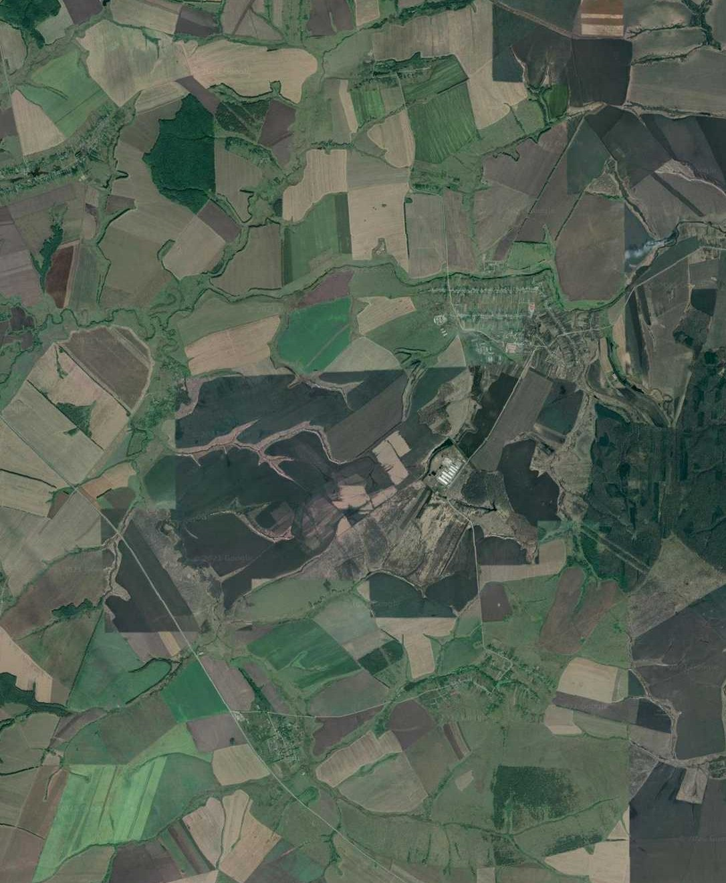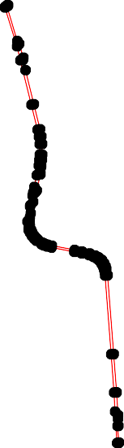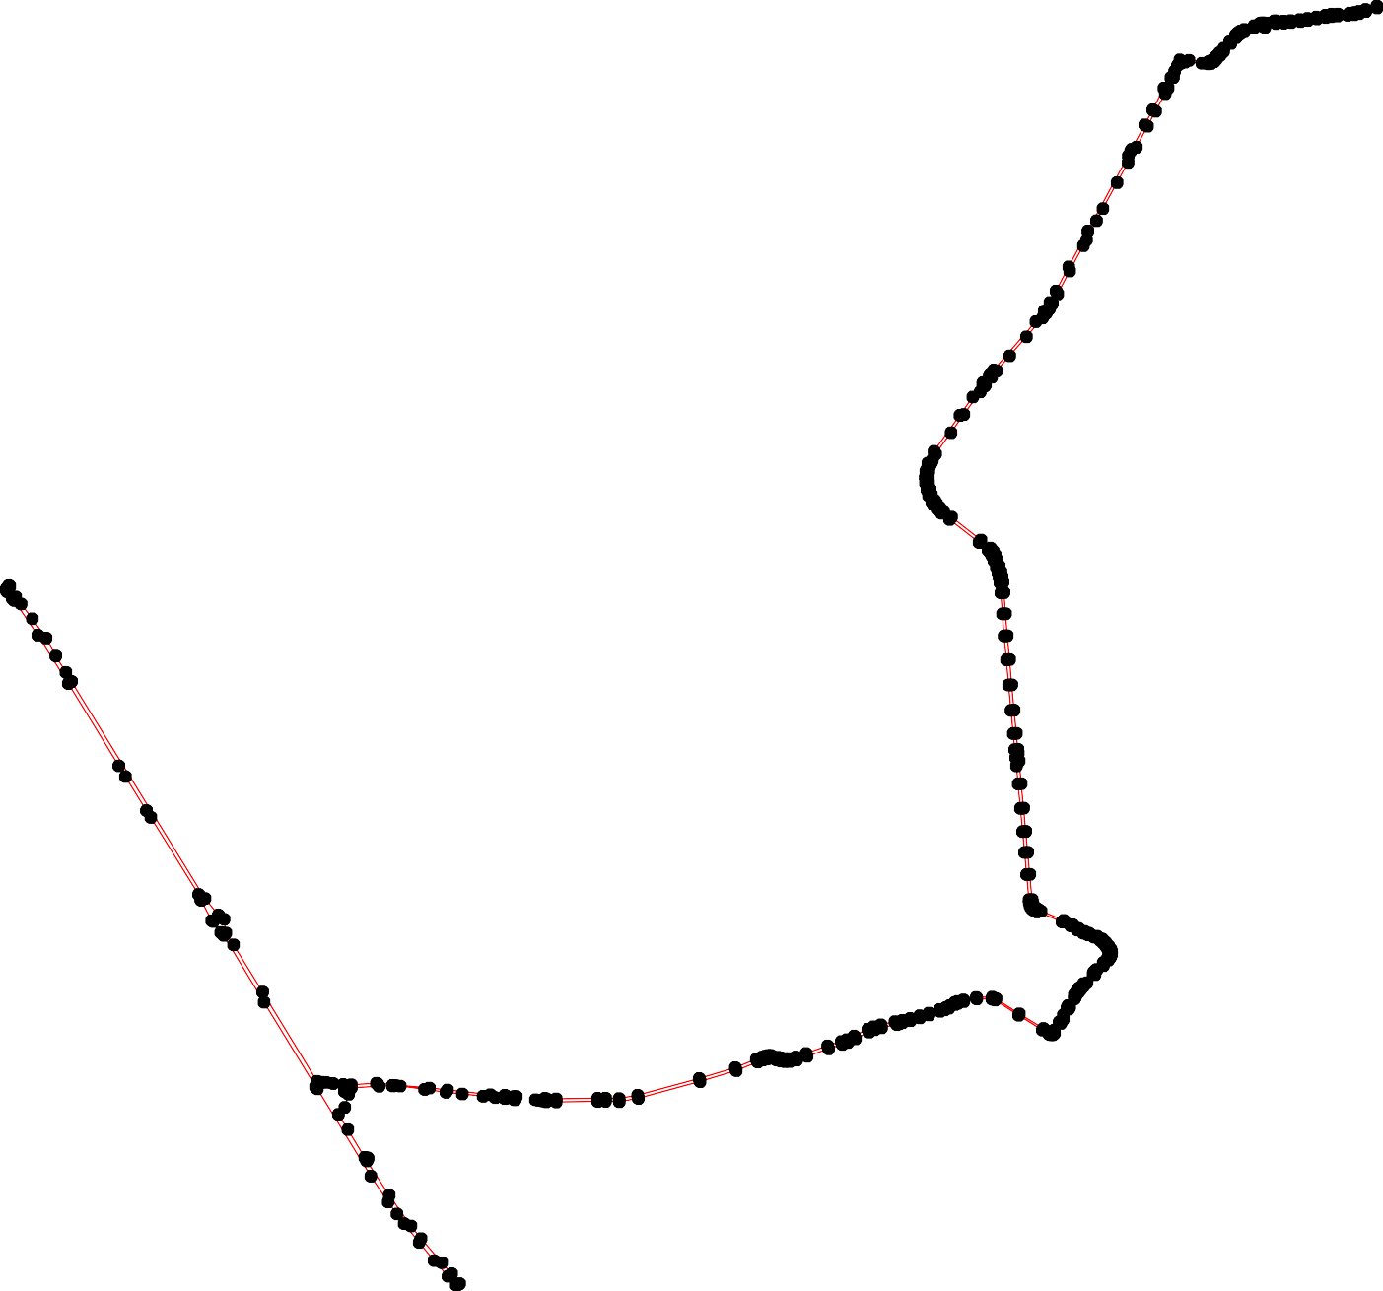Раздел 4
План границ объекта
34012 31
9 2
45
38
37 67
8
36 9
354 101
33 12
312 143
30 17865
29
278
26 2242121309
25 24654
4537901
774321 545554855263 575960
764 58 75
09666876 6656468326716
99764325 7789

91 80

90 81
89 832
854
888786

11212012617121231425213891309319211101300103112010034056107
1111711789 11313181371366511131151441131211009108
111666123111661647890 1111444143540392
665 114476
11861210813145815415155632111544098
181159 115587
180 186
17789 187
188
189
190
191
176 192
193
175 119954
1117734 196
28752 119987
222100092109
2288234 2 203
1 04
2277890 220065
277 2200987
276 2210
11
27345 22118473562
2721 21290
27609 22222123456
222668765 227
2664 2228390
263 231
57456774273 26565210986 2233235
573 447745 25754 23467
5577210 476 25 38
477 253 23
569 478 252 239
447890 251 240
568 250 241
249 242
248 243
2472826445
556676 312046
309 287
556654 308 288
307 289
306 290
481 305 291
56321 448823 33041321 23912536421
3230961092592973333113174135618
56509 448845 336843 333122901
5587 3636625139565102 322
33434343567585958706435 3234
486 373475 333344901245 332322765
333737601368397723 376 334385 3332098
556 42444224564241731136267 9394399809350796 3387833748783338336645321
442423212 10 4404400332401394 3831273839037
445452454344151411454617184920 44402043949204084807065 3399323913338887
432 1 089
44844989490849179234945 494697 450 45411394445576 4634453343
5265 516 54490950985001524043345 44446744849 46424665414044345130943873
555432521501559252142317545581153215715115005905804745204 464 463
55223980 550065444774610698 44664765
53525313
5364
5
551 537
550 538
554498 539
547 554401
546 542
5455443
Используемые условные знаки и обозначения: Масштаб 1:50000

1 - характерная точка контура, сведения о которой позволяют однозначно определить её на местности
- вновь образованная часть контура, сведения о которой достаточны для определения её местоположения

ОПИСАНИЕ МЕСТОПОЛОЖЕНИЯ ГРАНИЦ

4.4 - Производственная зона сельскохозяйственных предприятий

(наименование объекта местоположение границ, которого описано (далее - объект)

Раздел 1

Сведения об объекте
№ п/п | Характеристики объекта | Описание характеристик
1 | 2 | 3
1 | Местоположение объекта | Российская Федерация, Рязанская область, р-н Пронский, с/п Октябрьское
2 | Площадь объекта ± величина погрешности определения площади (P ± Дельта P) | 1548579кв.м. ± 1199кв.м.
3 | Иные характеристики объекта | Вид зоны: 4.4 - Производственная зона сельскохозяйственных предприятий  Номер зоны: -

Раздел 2

Сведения о местоположении границ объекта
1. Система координат МСК-62
2. Сведения о характерных точках границ объекта
Обозначе ние характер ных точек границ | Координаты, м |  | Метод определения координат характерной точки | Средняя квадратичес кая погрешност ь положения характерной точки (Мt), м | Описание обозначения точки на местности (при наличии)
Обозначе ние характер ных точек границ | X | Y | Метод определения координат характерной точки |  | Описание обозначения точки на местности (при наличии)
1 | 2 | 3 | 4 | 5 | 6
ЗУ1(1)
1 | 385729,16 | 1310320,06 | Картометрический метод | 2,50 | -
2 | 385754,35 | 1310437,43 | Картометрический метод | 2,50 | -
3 | 385764,75 | 1310532,87 | Картометрический метод | 2,50 | -
4 | 385734,55 | 1310550,85 | Картометрический метод | 2,50 | -
5 | 385711,31 | 1310507,03 | Картометрический метод | 2,50 | -
6 | 385650,16 | 1310359,3 | Картометрический метод | 2,50 | -
7 | 385644,81 | 1310352,06 | Картометрический метод | 2,50 | -
8 | 385660,83 | 1310346,09 | Картометрический метод | 2,50 | -
9 | 385719,81 | 1310323,62 | Картометрический метод | 2,50 | -
1 | 385729,16 | 1310320,06 | Картометрический метод | 2,50 | -
ЗУ1(2)
10 | 385698,01 | 1310184,25 | Картометрический метод | 2,50 | -
11 | 385650,3 | 1310189,5 | Картометрический метод | 2,50 | -
12 | 385660,83 | 1310346,09 | Картометрический метод | 2,50 | -
13 | 385644,81 | 1310352,06 | Картометрический метод | 2,50 | -
14 | 385637 | 1310341,48 | Картометрический метод | 2,50 | -
15 | 385541,69 | 1310340,54 | Картометрический метод | 2,50 | -
16 | 385535,15 | 1310313,31 | Картометрический метод | 2,50 | -
17 | 385632,02 | 1310295,13 | Картометрический метод | 2,50 | -
18 | 385604,52 | 1310168,63 | Картометрический метод | 2,50 | -
19 | 385688,89 | 1310142,62 | Картометрический метод | 2,50 | -
10 | 385698,01 | 1310184,25 | Картометрический метод | 2,50 | -
ЗУ1(3)
30 | 386223,72 | 1311519 | Картометрический метод | 2,50 | -
31 | 385678,33 | 1311973,55 | Картометрический метод | 2,50 | -
32 | 385226,82 | 1311433,28 | Картометрический метод | 2,50 | -
33 | 385772,85 | 1310978,12 | Картометрический метод | 2,50 | -
34 | 386223,67 | 1311519,04 | Картометрический метод | 2,50 | -
30 | 386223,72 | 1311519 | Картометрический метод | 2,50 | -
ЗУ1(4)
35 | 381965,18 | 1311305,75 | Картометрический метод | 2,50 | -
36 | 381985,45 | 1311646,24 | Картометрический метод | 2,50 | -
37 | 381986,13 | 1311657,52 | Картометрический метод | 2,50 | -
38 | 381951,07 | 1311720,42 | Картометрический метод | 2,50 | -
39 | 381853,57 | 1311797,98 | Картометрический метод | 2,50 | -

Сведения о местоположении границ объекта
40 | 381805,81 | 1311777,52 | Картометрический метод | 2,50 | -
41 | 381800,33 | 1311724,4 | Картометрический метод | 2,50 | -
42 | 381771,66 | 1311687,61 | Картометрический метод | 2,50 | -
43 | 381754,54 | 1311548,69 | Картометрический метод | 2,50 | -
44 | 381712,21 | 1311475,8 | Картометрический метод | 2,50 | -
45 | 381703,96 | 1311364,12 | Картометрический метод | 2,50 | -
46 | 381712,12 | 1311303,52 | Картометрический метод | 2,50 | -
47 | 381726,43 | 1311288,55 | Картометрический метод | 2,50 | -
48 | 381784,41 | 1311287,91 | Картометрический метод | 2,50 | -
49 | 381868,3 | 1311283,89 | Картометрический метод | 2,50 | -
50 | 381868,98 | 1311266,87 | Картометрический метод | 2,50 | -
51 | 381886,03 | 1311265,51 | Картометрический метод | 2,50 | -
52 | 381888,77 | 1311283,9 | Картометрический метод | 2,50 | -
53 | 381932,43 | 1311289,38 | Картометрический метод | 2,50 | -
35 | 381965,18 | 1311305,75 | Картометрический метод | 2,50 | -
ЗУ1(5)
54 | 381002,11 | 1310484,31 | Картометрический метод | 2,50 | -
55 | 380956,79 | 1310561,58 | Картометрический метод | 2,50 | -
56 | 380809 | 1310580,61 | Картометрический метод | 2,50 | -
57 | 380675,79 | 1310662,95 | Картометрический метод | 2,50 | -
58 | 380591,39 | 1310510,9 | Картометрический метод | 2,50 | -
59 | 380702,3 | 1310447,22 | Картометрический метод | 2,50 | -
60 | 380757,68 | 1310405,79 | Картометрический метод | 2,50 | -
61 | 380781,14 | 1310372,88 | Картометрический метод | 2,50 | -
62 | 380807,6 | 1310349,96 | Картометрический метод | 2,50 | -
63 | 380889,56 | 1310325,07 | Картометрический метод | 2,50 | -
64 | 380916,43 | 1310329,2 | Картометрический метод | 2,50 | -
65 | 381001,06 | 1310437,18 | Картометрический метод | 2,50 | -
54 | 381002,11 | 1310484,31 | Картометрический метод | 2,50 | -
ЗУ1(6)
66 | 380494,52 | 1311067,09 | Картометрический метод | 2,50 | -
67 | 380524,08 | 1311282,22 | Картометрический метод | 2,50 | -
68 | 380409,23 | 1311446,12 | Картометрический метод | 2,50 | -
69 | 380321,68 | 1311491,65 | Картометрический метод | 2,50 | -
70 | 380240,94 | 1311503,03 | Картометрический метод | 2,50 | -
71 | 380121,55 | 1311481,4 | Картометрический метод | 2,50 | -
72 | 380056,7 | 1311471,87 | Картометрический метод | 2,50 | -
73 | 380019,46 | 1311327,8 | Картометрический метод | 2,50 | -
74 | 380023,76 | 1311301,99 | Картометрический метод | 2,50 | -
75 | 380042,38 | 1311242,5 | Картометрический метод | 2,50 | -
76 | 380391,33 | 1311066,01 | Картометрический метод | 2,50 | -
66 | 380494,52 | 1311067,09 | Картометрический метод | 2,50 | -
ЗУ1(7)
77 | 380427,06 | 1311897,99 | Картометрический метод | 2,50 | -
78 | 380254,37 | 1311878,2 | Картометрический метод | 2,50 | -
79 | 380274,01 | 1311673,94 | Картометрический метод | 2,50 | -
80 | 380435,47 | 1311688,69 | Картометрический метод | 2,50 | -
81 | 380438,8 | 1311724,66 | Картометрический метод | 2,50 | -

Сведения о местоположении границ объекта
77 | 380427,06 | 1311897,99 | Картометрический метод | 2,50 | -
ЗУ1(8)
82 | 378529,51 | 1310726,99 | Картометрический метод | 2,50 | -
83 | 378508,55 | 1310741,42 | Картометрический метод | 2,50 | -
84 | 378495,57 | 1310750,34 | Картометрический метод | 2,50 | -
85 | 378486,29 | 1310761,21 | Картометрический метод | 2,50 | -
86 | 378482,41 | 1310765,82 | Картометрический метод | 2,50 | -
87 | 378443,24 | 1310798,1 | Картометрический метод | 2,50 | -
88 | 378378,62 | 1310851,37 | Картометрический метод | 2,50 | -
89 | 378240,97 | 1310960,46 | Картометрический метод | 2,50 | -
90 | 378224,95 | 1310976,2 | Картометрический метод | 2,50 | -
91 | 378223,36 | 1310977,76 | Картометрический метод | 2,50 | -
92 | 378132,58 | 1310909,39 | Картометрический метод | 2,50 | -
93 | 378009,39 | 1310822,44 | Картометрический метод | 2,50 | -
94 | 377768,61 | 1310649,2 | Картометрический метод | 2,50 | -
95 | 377688,53 | 1310607,44 | Картометрический метод | 2,50 | -
96 | 377645,69 | 1310601,18 | Картометрический метод | 2,50 | -
97 | 377634,69 | 1310593,61 | Картометрический метод | 2,50 | -
98 | 377525,46 | 1310518,41 | Картометрический метод | 2,50 | -
99 | 377545,11 | 1310462,95 | Картометрический метод | 2,50 | -
100 | 377825,3 | 1310163,47 | Картометрический метод | 2,50 | -
101 | 377837,02 | 1310142,44 | Картометрический метод | 2,50 | -
102 | 377843,49 | 1310146,72 | Картометрический метод | 2,50 | -
103 | 377970,08 | 1310230,53 | Картометрический метод | 2,50 | -
104 | 378022,43 | 1310265,19 | Картометрический метод | 2,50 | -
105 | 378253,66 | 1310319,04 | Картометрический метод | 2,50 | -
106 | 378380,56 | 1310441,09 | Картометрический метод | 2,50 | -
107 | 378493,23 | 1310657,34 | Картометрический метод | 2,50 | -
82 | 378529,51 | 1310726,99 | Картометрический метод | 2,50 | -
ЗУ1(9)
108 | 373855,42 | 1310320,3 | Картометрический метод | 2,50 | -
109 | 373741,46 | 1310492,35 | Картометрический метод | 2,50 | -
110 | 373654,11 | 1310519,99 | Картометрический метод | 2,50 | -
111 | 373567,2 | 1310284,44 | Картометрический метод | 2,50 | -
112 | 373590,76 | 1310195,45 | Картометрический метод | 2,50 | -
113 | 373771,88 | 1310136,26 | Картометрический метод | 2,50 | -
108 | 373855,42 | 1310320,3 | Картометрический метод | 2,50 | -
ЗУ1(10)
114 | 373457,25 | 1306979,34 | Картометрический метод | 2,50 | -
115 | 373475,05 | 1307118,53 | Картометрический метод | 2,50 | -
116 | 373368,71 | 1307229,13 | Картометрический метод | 2,50 | -
117 | 373303,93 | 1307262,79 | Картометрический метод | 2,50 | -
118 | 373178,14 | 1307189,33 | Картометрический метод | 2,50 | -
119 | 373150,84 | 1307135,9 | Картометрический метод | 2,50 | -
120 | 373079,11 | 1307164,5 | Картометрический метод | 2,50 | -
121 | 372992,8 | 1306953,01 | Картометрический метод | 2,50 | -
122 | 373092,71 | 1306885,68 | Картометрический метод | 2,50 | -
123 | 373187,86 | 1306853,04 | Картометрический метод | 2,50 | -

Сведения о местоположении границ объекта
124 | 373395,82 | 1306829,92 | Картометрический метод | 2,50 | -
114 | 373457,25 | 1306979,34 | Картометрический метод | 2,50 | -
3. Сведения о характерных точках части (частей) границы объекта
Обозначе ние характер ных точек части границы | Координаты, м |  | Метод определения координат характерной точки | Средняя квадратичес кая погрешност ь положения характерной точки (Мt), м | Описание обозначения точки на местности (при наличии)
Обозначе ние характер ных точек части границы | X | Y | Метод определения координат характерной точки |  | Описание обозначения точки на местности (при наличии)
1 | 2 | 3 | 4 | 5 | 6
Часть № -
- | - | - | - | - | -

47
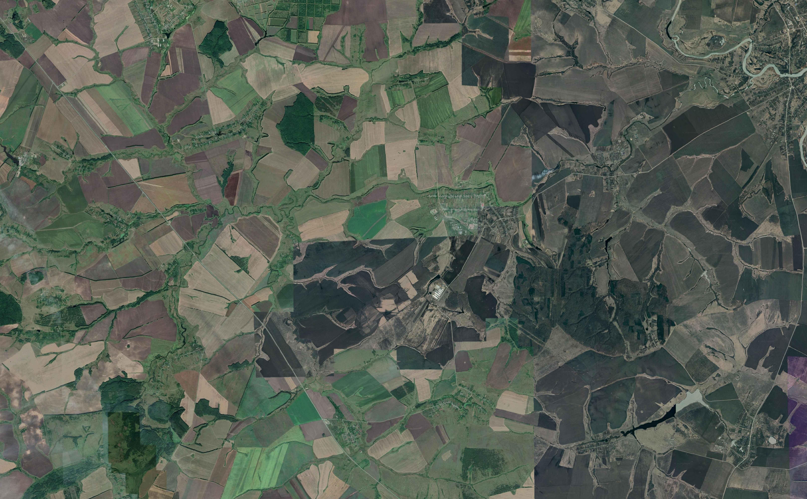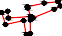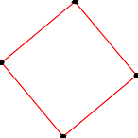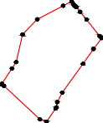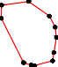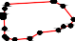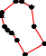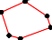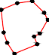Раздел 4
План границ объекта
3340

1 2 3 33
19 10 9 12 5 4 31
11 8 13
17 7164
18
16 15

32

35 3367 38
555132
5409 39
48 41 40
4476 43 42
45 44

6554
64 55
63
56
662160
59 57
58 66 67
68 80 81 77
76
69
70 79 78
71
75 7743 72

8283
107 8846
87
106 88

105 8990
91

92
104
103 93
102
101
100
94
95
96
97
99 98

108
113 109

110
112
114 115 111
124 116
117

123 111918
122 120
121
Используемые условные знаки и обозначения: Масштаб 1:35000

1 - характерная точка контура, сведения о которой позволяют однозначно определить её на местности
- вновь образованная часть контура, сведения о которой достаточны для определения её местоположения

Подпись Дата « » г.

Место для оттиска печати (при наличии) лица, составившего описание местоположения границ объекта

ОПИСАНИЕ МЕСТОПОЛОЖЕНИЯ ГРАНИЦ

5.1 - Зона озелененных территорий общего пользования

(наименование объекта местоположение границ, которого описано (далее - объект)

Раздел 1

Сведения об объекте
№ п/п | Характеристики объекта | Описание характеристик
1 | 2 | 3
1 | Местоположение объекта | Российская Федерация, Рязанская область, р-н Пронский, с/п Октябрьское
2 | Площадь объекта ± величина погрешности определения площади (P ± Дельта P) | 372568кв.м. ± 373кв.м.
3 | Иные характеристики объекта | Вид зоны: 5.1 - Зона озелененных территорий общего пользования  Номер зоны: -

Раздел 2

Сведения о местоположении границ объекта
1. Система координат МСК-62
2. Сведения о характерных точках границ объекта
Обозначе ние характер ных точек границ | Координаты, м |  | Метод определения координат характерной точки | Средняя квадратичес кая погрешност ь положения характерной точки (Мt), м | Описание обозначения точки на местности (при наличии)
Обозначе ние характер ных точек границ | X | Y | Метод определения координат характерной точки |  | Описание обозначения точки на местности (при наличии)
1 | 2 | 3 | 4 | 5 | 6
ЗУ1(1)
1 | 385721,52 | 1309698,58 | Картометрический метод | 2,50 | -
2 | 385728,63 | 1309758,97 | Картометрический метод | 2,50 | -
3 | 385751,01 | 1309853,88 | Картометрический метод | 2,50 | -
4 | 385778,79 | 1309905,96 | Картометрический метод | 2,50 | -
5 | 385763,74 | 1309995,85 | Картометрический метод | 2,50 | -
6 | 385704,33 | 1309945,7 | Картометрический метод | 2,50 | -
7 | 385660,73 | 1309887,83 | Картометрический метод | 2,50 | -
8 | 385624,47 | 1309895,16 | Картометрический метод | 2,50 | -
9 | 385595,61 | 1309936,58 | Картометрический метод | 2,50 | -
10 | 385549,11 | 1309735,01 | Картометрический метод | 2,50 | -
11 | 385516,86 | 1309589,02 | Картометрический метод | 2,50 | -
12 | 385476,79 | 1309412,84 | Картометрический метод | 2,50 | -
13 | 385426,16 | 1309172,54 | Картометрический метод | 2,50 | -
14 | 385401,86 | 1309105,99 | Картометрический метод | 2,50 | -
15 | 385393,89 | 1309067,46 | Картометрический метод | 2,50 | -
16 | 385604,61 | 1309116,5 | Картометрический метод | 2,50 | -
17 | 385603,47 | 1309160,84 | Картометрический метод | 2,50 | -
18 | 385610,45 | 1309263,68 | Картометрический метод | 2,50 | -
19 | 385614,74 | 1309347,56 | Картометрический метод | 2,50 | -
20 | 385614,08 | 1309462,55 | Картометрический метод | 2,50 | -
21 | 385617,5 | 1309502,4 | Картометрический метод | 2,50 | -
22 | 385643,27 | 1309621,29 | Картометрический метод | 2,50 | -
23 | 385658,73 | 1309709,32 | Картометрический метод | 2,50 | -
1 | 385721,52 | 1309698,58 | Картометрический метод | 2,50 | -
ЗУ1(3)
64 | 383350,64 | 1310770,94 | Картометрический метод | 2,50 | -
65 | 383319,52 | 1310804,88 | Картометрический метод | 2,50 | -
66 | 383313,39 | 1310829,4 | Картометрический метод | 2,50 | -
67 | 383309,13 | 1310878,02 | Картометрический метод | 2,50 | -
68 | 383275,68 | 1310872,77 | Картометрический метод | 2,50 | -
69 | 383293,34 | 1310850,2 | Картометрический метод | 2,50 | -
70 | 383299,72 | 1310811,96 | Картометрический метод | 2,50 | -
71 | 383301,14 | 1310711,53 | Картометрический метод | 2,50 | -
72 | 383346,4 | 1310718,61 | Картометрический метод | 2,50 | -

Сведения о местоположении границ объекта
73 | 383344,47 | 1310741,31 | Картометрический метод | 2,50 | -
64 | 383350,64 | 1310770,94 | Картометрический метод | 2,50 | -
ЗУ1(2)
24 | 383814,3 | 1310001,12 | Картометрический метод | 2,50 | -
25 | 383752,22 | 1310004,34 | Картометрический метод | 2,50 | -
26 | 383726,76 | 1310025,56 | Картометрический метод | 2,50 | -
27 | 383704,03 | 1310100,86 | Картометрический метод | 2,50 | -
28 | 383651,4 | 1310234,94 | Картометрический метод | 2,50 | -
29 | 383478,23 | 1310386,56 | Картометрический метод | 2,50 | -
30 | 383453,92 | 1310449,97 | Картометрический метод | 2,50 | -
31 | 383447,65 | 1310479,04 | Картометрический метод | 2,50 | -
32 | 383426,6 | 1310498,84 | Картометрический метод | 2,50 | -
33 | 383431,16 | 1310502,21 | Картометрический метод | 2,50 | -
34 | 383449,91 | 1310518,89 | Картометрический метод | 2,50 | -
35 | 383458,43 | 1310546,71 | Картометрический метод | 2,50 | -
36 | 383458,03 | 1310629,5 | Картометрический метод | 2,50 | -
37 | 383431,16 | 1310729,92 | Картометрический метод | 2,50 | -
38 | 383347,71 | 1310718,61 | Картометрический метод | 2,50 | -
39 | 383353,59 | 1310673,75 | Картометрический метод | 2,50 | -
40 | 383351,58 | 1310663,53 | Картометрический метод | 2,50 | -
41 | 383353,08 | 1310640,5 | Картометрический метод | 2,50 | -
42 | 383361,6 | 1310621,58 | Картометрический метод | 2,50 | -
43 | 383397,06 | 1310524,57 | Картометрический метод | 2,50 | -
44 | 383339,95 | 1310511,09 | Картометрический метод | 2,50 | -
45 | 383347,03 | 1310473,28 | Картометрический метод | 2,50 | -
46 | 383309,94 | 1310486,06 | Картометрический метод | 2,50 | -
47 | 383296,04 | 1310489,72 | Картометрический метод | 2,50 | -
48 | 383300,34 | 1310398,07 | Картометрический метод | 2,50 | -
49 | 383251,19 | 1310392,06 | Картометрический метод | 2,50 | -
50 | 383247,46 | 1310501,33 | Картометрический метод | 2,50 | -
51 | 383217,21 | 1310507,86 | Картометрический метод | 2,50 | -
52 | 383219,65 | 1310463,48 | Картометрический метод | 2,50 | -
53 | 383233,9 | 1310436,66 | Картометрический метод | 2,50 | -
54 | 383251,19 | 1310392,06 | Картометрический метод | 2,50 | -
55 | 383266,42 | 1310329,66 | Картометрический метод | 2,50 | -
56 | 383278,97 | 1310268,91 | Картометрический метод | 2,50 | -
57 | 383314,03 | 1310083,42 | Картометрический метод | 2,50 | -
58 | 383321,96 | 1310048,61 | Картометрический метод | 2,50 | -
59 | 383330,14 | 1310022,89 | Картометрический метод | 2,50 | -
60 | 383338,1 | 1310007,36 | Картометрический метод | 2,50 | -
61 | 383365,45 | 1309967,07 | Картометрический метод | 2,50 | -
62 | 383380,47 | 1309951,34 | Картометрический метод | 2,50 | -
63 | 383401,39 | 1309934,23 | Картометрический метод | 2,50 | -
64 | 383424,5 | 1309920,64 | Картометрический метод | 2,50 | -
65 | 383442,76 | 1309913,27 | Картометрический метод | 2,50 | -
66 | 383472,9 | 1309904,39 | Картометрический метод | 2,50 | -
67 | 383512,13 | 1309901,63 | Картометрический метод | 2,50 | -
68 | 383545,28 | 1309904,36 | Картометрический метод | 2,50 | -

Сведения о местоположении границ объекта
69 | 383577,64 | 1309910,8 | Картометрический метод | 2,50 | -
70 | 383670,33 | 1309931,08 | Картометрический метод | 2,50 | -
71 | 383747,99 | 1309948,1 | Картометрический метод | 2,50 | -
72 | 383762,77 | 1309960,26 | Картометрический метод | 2,50 | -
73 | 383786,23 | 1309979,56 | Картометрический метод | 2,50 | -
24 | 383814,3 | 1310001,12 | Картометрический метод | 2,50 | -
91 | 383619,51 | 1310124,15 | Картометрический метод | 2,50 | -
92 | 383620,64 | 1310178,97 | Картометрический метод | 2,50 | -
93 | 383566,95 | 1310180,08 | Картометрический метод | 2,50 | -
94 | 383565,75 | 1310124,44 | Картометрический метод | 2,50 | -
91 | 383619,51 | 1310124,15 | Картометрический метод | 2,50 | -
ЗУ1(4)
74 | 383221,84 | 1310423,48 | Картометрический метод | 2,50 | -
75 | 383238,8 | 1310114,67 | Картометрический метод | 2,50 | -
76 | 383268,71 | 1309832,2 | Картометрический метод | 2,50 | -
77 | 383362,69 | 1309870,29 | Картометрический метод | 2,50 | -
78 | 383445,68 | 1309893,33 | Картометрический метод | 2,50 | -
79 | 383437,13 | 1309896,83 | Картометрический метод | 2,50 | -
80 | 383417,4 | 1309906,25 | Картометрический метод | 2,50 | -
81 | 383392,22 | 1309921,07 | Картометрический метод | 2,50 | -
82 | 383369,58 | 1309939,58 | Картометрический метод | 2,50 | -
83 | 383352,96 | 1309956,98 | Картометрический метод | 2,50 | -
84 | 383324,31 | 1309999,18 | Картометрический метод | 2,50 | -
85 | 383315,3 | 1310016,78 | Картометрический метод | 2,50 | -
86 | 383306,5 | 1310044,4 | Картометрический метод | 2,50 | -
87 | 383298,36 | 1310080,16 | Картометрический метод | 2,50 | -
88 | 383263,27 | 1310265,81 | Картометрический метод | 2,50 | -
89 | 383250,81 | 1310326,15 | Картометрический метод | 2,50 | -
90 | 383235,89 | 1310387,25 | Картометрический метод | 2,50 | -
74 | 383221,84 | 1310423,48 | Картометрический метод | 2,50 | -
3. Сведения о характерных точках части (частей) границы объекта
Обозначе ние характер ных точек части границы | Координаты, м |  | Метод определения координат характерной точки | Средняя квадратичес кая погрешност ь положения характерной точки (Мt), м | Описание обозначения точки на местности (при наличии)
Обозначе ние характер ных точек части границы | X | Y | Метод определения координат характерной точки |  | Описание обозначения точки на местности (при наличии)
1 | 2 | 3 | 4 | 5 | 6
Часть № -
- | - | - | - | - | -

52
Раздел 4
План границ объекта

4
3 5
1 2

16 17

6

23 7
22
18 19 20 21 8
9

10

11

12

13
15 14

24

73
72
71 25
26
27

70
28
91 92

69
68 94 93

67

66
78
6579
80
64
6381
6282
77 6183

29
30 3134
3332

35 36

43

42

37

72 73 64

60 8845
86
58

76

8577

8586 89
45 44
46
48 47
49
41 4039 38

71
6566 67
70 69
68

55
9504
75
50

5374
52 51

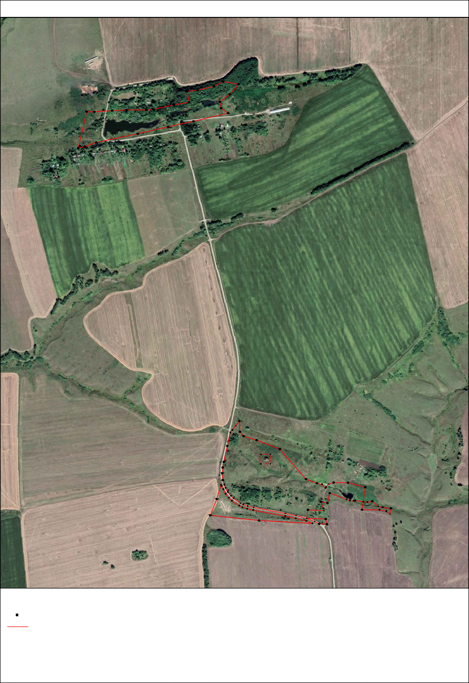

Используемые условные знаки и обозначения: Масштаб 1:10000

1 - характерная точка контура, сведения о которой позволяют однозначно определить её на местности
- вновь образованная часть контура, сведения о которой достаточны для определения её местоположения

Подпись Дата « » г.

Место для оттиска печати (при наличии) лица, составившего описание местоположения границ объекта

ОПИСАНИЕ МЕСТОПОЛОЖЕНИЯ ГРАНИЦ

6.1 - Зона кладбищ

(наименование объекта местоположение границ, которого описано (далее - объект)

Раздел 1

Сведения об объекте
№ п/п | Характеристики объекта | Описание характеристик
1 | 2 | 3
1 | Местоположение объекта | Российская Федерация, Рязанская область, р-н Пронский, с/п Октябрьское
2 | Площадь объекта ± величина погрешности определения площади (P ± Дельта P) | 52311кв.м. ± 133кв.м.
3 | Иные характеристики объекта | Вид зоны: 6.1 - Зона кладбищ Номер зоны: -

Раздел 2

Сведения о местоположении границ объекта
1. Система координат МСК-62
2. Сведения о характерных точках границ объекта
Обозначе ние характер ных точек границ | Координаты, м |  | Метод определения координат характерной точки | Средняя квадратичес кая погрешност ь положения характерной точки (Мt), м | Описание обозначения точки на местности (при наличии)
Обозначе ние характер ных точек границ | X | Y | Метод определения координат характерной точки |  | Описание обозначения точки на местности (при наличии)
1 | 2 | 3 | 4 | 5 | 6
ЗУ1(1)
1 | 383299,04 | 1310398,07 | Картометрический метод | 2,50 | -
2 | 383294,74 | 1310489,72 | Картометрический метод | 2,50 | -
3 | 383272,79 | 1310495,58 | Картометрический метод | 2,50 | -
4 | 383246,15 | 1310501,33 | Картометрический метод | 2,50 | -
5 | 383249,88 | 1310392,06 | Картометрический метод | 2,50 | -
1 | 383299,04 | 1310398,07 | Картометрический метод | 2,50 | -
ЗУ1(2)
6 | 380206,94 | 1312218,87 | Картометрический метод | 2,50 | -
7 | 380203,92 | 1312235,33 | Картометрический метод | 2,50 | -
8 | 380183,66 | 1312311,98 | Картометрический метод | 2,50 | -
9 | 379971,34 | 1312280,12 | Картометрический метод | 2,50 | -
10 | 379956,08 | 1312277,83 | Картометрический метод | 2,50 | -
11 | 379964,57 | 1312252,91 | Картометрический метод | 2,50 | -
12 | 379982,39 | 1312185,9 | Картометрический метод | 2,50 | -
13 | 380032,82 | 1312196,73 | Картометрический метод | 2,50 | -
14 | 380176,91 | 1312209,14 | Картометрический метод | 2,50 | -
6 | 380206,94 | 1312218,87 | Картометрический метод | 2,50 | -
ЗУ1(3)
15 | 375357,25 | 1311691,76 | Картометрический метод | 2,50 | -
16 | 375324,37 | 1311831,75 | Картометрический метод | 2,50 | -
17 | 375153,59 | 1311775,52 | Картометрический метод | 2,50 | -
18 | 375185,38 | 1311638,19 | Картометрический метод | 2,50 | -
15 | 375357,25 | 1311691,76 | Картометрический метод | 2,50 | -
3. Сведения о характерных точках части (частей) границы объекта
Обозначе ние характер ных точек части границы | Координаты, м |  | Метод определения координат характерной точки | Средняя квадратичес кая погрешност ь положения характерной точки (Мt), м | Описание обозначения точки на местности (при наличии)
Обозначе ние характер ных точек части границы | X | Y | Метод определения координат характерной точки |  | Описание обозначения точки на местности (при наличии)
1 | 2 | 3 | 4 | 5 | 6
Часть № -
- | - | - | - | - | -

55
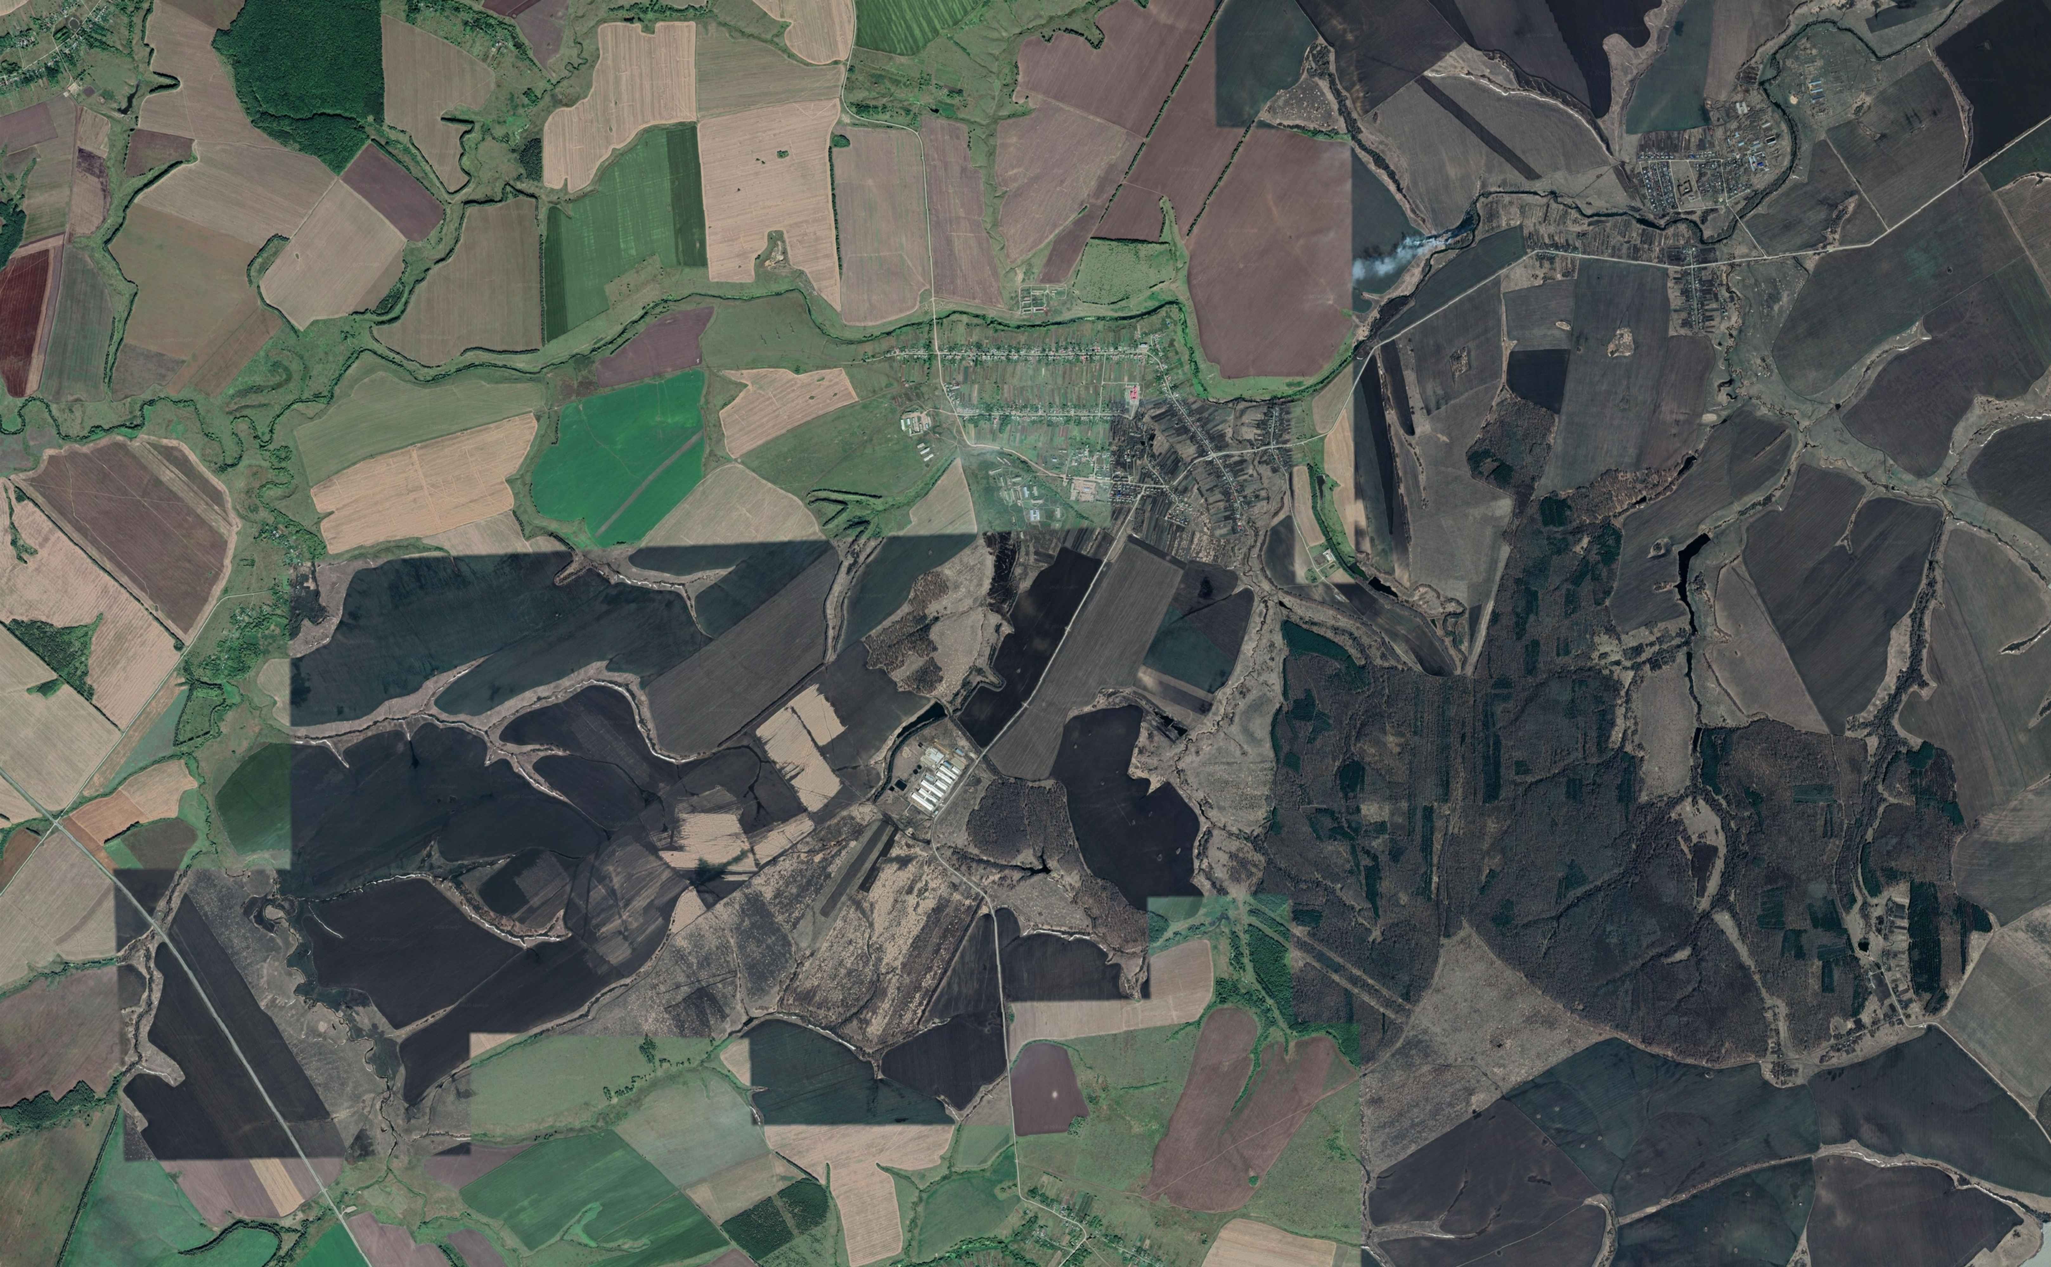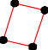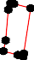Раздел 4
План границ объекта
1 2
3
5 4

6 7 8
14

13
12 11 9
10

15 16

18 17
Используемые условные знаки и обозначения: Масштаб 1:20000
1 - характерная точка контура, сведения о которой позволяют однозначно определить её на местности
- вновь образованная часть контура, сведения о которой достаточны для определения её местоположения

Подпись Дата « » г.

Место для оттиска печати (при наличии) лица, составившего описание местоположения границ объекта

